**摘要**

随着科技的高速发展，我们国家高度重视科技人才的培养。打造出高效智能的教育管理系统成为了提升教学管理质量的关键。本文主要研究教务系统的权限控制、系统监控、excel文件在系统的导入导出、数据在系统的流转机制。使用若依开源框架进行快速开发，使用springboot框架、vue3框架以满足界面视图符合用户需求，使用springSecurity实现方法级别的权限控制保证系统权限安全得到保障。打造出一个满足日益复杂的管理需求的教务系统。

**关键词：若依开源框架；Spring Boot；Vue；权限管理**

**ABSTRACT**

With the rapid development of science and technology, our country great importance the cultivation of scientific and technological talents. Developing and creating an efficient and intelligent education management system has become the key to improve the quality of teaching management. This paper focuses on the research of the authority control of the teaching system, system monitoring, excel file import and export in the system, the flow of data in the system mechanism. The use of Ruoyi open source framework for rapid development, the use of springboot framework, vue3 framework to meet the interface view in line with user needs, the use of springSecurity to achieve method level privilege control to ensure that the system privilege security is guaranteed. To create a faculty system to meet the increasingly complex management needs .

**Keywords:RuoYi, SpringBoot, Vue, Rights Management**

**目录**

1 绪论 1

1.1 研究背景 1

1.2研究意义 1

1.3国内外研究现状 2

2 相关技术介绍 4

2.1 springboot简介 4

2.2 vue简介 4

2.3 mysql简介 4

2.4 redis简介 5

2.5 云服务器技术 5

3 需求分析 6

3.1 可行性分析 6

3.1.1 技术实现可行性 6

3.1.2 经济成本可行性 6

3.1.3 性能需求可行性 6

3.1.4 扩展性与维护性 6

3.2 系统性能需求分析 7

3.3 功能需求分析 7

3.3.1 管理员功能 7

3.3.2 学生功能 8

3.3.3 教师功能 9

3.4 系统总体流程设计 9

3.4.1 系统开发流程 9

3.4.2 用户登录流程 10

3.4.3 系统操作流程 11

3.4.4 添加信息操作流程 12

3.4.5 修改信息操作流程 13

3.4.6 删除信息操作流程 14

3.4.7 导入信息操作流程 15

3.4.8 导出信息操作流程 16

4 系统设计 18

4.1 系统架构设计 18

4.2 功能设计 19

4.3 安全设计 20

4.4 数据库设计 21

4.4.1 系统总体实体设计 21

4.4.2 核心数据表设计 22

5 系统实现 27

5.1 用户登录 27

5.2 用户管理 27

5.3 角色权限管理 28

5.4 日志管理 28

5.5 定时任务 29

5.6 服务监控 30

5.7 缓存监控 30

5.8 数据监控 31

5.9 成绩管理 32

5.9.1 学生成绩管理 32

5.9.2 班级平均成绩管理 33

5.9.3 补考成绩管理 33

5.9.4 等级成绩信息管理 34

5.10 人员管理 34

5.10.1 个人教师查询 34

5.10.2 个人学生查询 35

5.10.3 教师信息、学生信息、师生关系管理 35

5.11 课程信息管理 37

5.11.1 个人课程管理 37

5.11.2 课程详细信息管理 38

5.11.3 个人课表查询 38

5.12 考试信息管理 39

5.12.1 考试详细信息管理 39

5.12.2 个人考试信息、个人补考信息 39

5.13 选课信息管理 40

5.13.1 学生选课 40

5.13.2 个人选课信息查询 41

6 系统测试 42

6.1 测试环境 42

6.2 测试目的 43

6.3 测试方法 43

6.4 测试内容 43

6.5 测试结论 46

7 总结 47

参考文献 48

致谢 50

附录 51

系统核心代码设计 51

权限控制 51

查询数据原理 53

新增数据原理 55

修改数据原理 57

删除数据原理 58

导入数据原理 60

导出数据原理 62

# **1 绪论**

## **研究背景**

随着信息技术的快速发展，信息化已经成为全球教育改革的重要趋势。教务管理系统作为教育信息化的重要组成部分，不仅能够有效提升学校的教学管理效率，提高教学质量，还促进教育资源的优化配置**[1]**。传统教务管理比较依赖人工操作，存在管理复杂、效率低下、信息不透明等问题，难以满足现代教育的需求。教务管理系统通过信息化手段，可以显著提高管理效率**[2]**，减少人为错误，实现数据的实时获取和分析。此外，提升教学质量是学校的重要任务，教务管理系统能够通过科学的管理手段，提供个性化的教学方案，评估教学质量，及时调整教学方法，促进学生全面发展。学校管理现代化也是提升学校竞争力的关键，教务管理系统能够通过信息化手段提高管理效率，减少人为错误，提供数据分析支持，辅助学校管理层做出科学决策，合理配置教育资源，提高资源利用效率。近年来，云计算、大数据、人工智能等技术的发展为教务管理系统的开发提供了强大的技术支持，这些技术的应用可以实现数据分析、弹性计算资源和智能化管理等功能。当今时代用户对教务管理系统的需求日益多样化，要求界面友好、操作便捷、安全性高、灵活性强和可扩展性好。国内外已有许多成功的教务管理系统案例，为本系统的设计和开发提供了宝贵的经验和参考。教务系统的研究背景涵盖了教育信息化的快速发展、传统教务管理的局限性、提升教学质量的需求、学校管理现代化的需要、技术进步的推动、用户需求的多样化、案例分析和政策支持等多个方面，这些背景因素共同推动了教务管理系统的研发和应用，使其成为现代教育管理的重要工具。

## **1.2研究意义**

教务系统的研究和开发具有重要的现实意义和理论价值。传统教务管理主要依赖人工操作，存在效率低下、信息不透明、管理复杂等问题，难以满足现代教育的需求**[3]**。使用信息化手段，教务管理系统可以减少人为错误，显著提高管理效率。提升教学质量是学校的重要任务，教务管理系统实现学校管理现代化，而学校管理现代化也是提升学校竞争力的关键，教务管理系统能够通过信息化手段提高管理效率，减少人为错误，提供数据分析支持，辅助学校管理层做出科学决策，合理配置教育资源，提高资源利用效率。近年来，云计算、大数据、人工智能等技术的发展为教务管理系统的开发提供了强大的技术支持，这些技术的应用可以实现弹性计算资源、数据分析和智能化管理等功能，进一步提升系统的性能和用户体验。用户对教务管理系统的需求日益多样化，要求界面友好、操作便捷、安全性高、灵活性强和可扩展性好。国内外已有许多成功的教务管理系统案例**[4]**，为本系统的设计和开发提供了宝贵的经验和参考。国家和地方政府对教育信息化给予了大力支持，出台了一系列政策和措施，它们强调教育信息化是教育现代化的重要组成部分。因此，教务系统的研究和开发不仅能够解决传统教务管理中的诸多问题，还能够推动教育信息化的发展，提升教育质量和管理效率，满足用户多样化的需求，具有重要的现实意义和理论价值。

## **1.3国内外研究现状**

在国内，随着教育信息化的推进，教务管理系统得到了广泛应用和发展。许多高校和教育机构纷纷投入资源开发和部署教务管理系统，以提升教学管理效率和教学质量。我国许多高校都拥有先进的教务管理系统，这些系统集成了现代化教务系统的绝大部分功能，通过轻松方便的操作就能够实现从招生到毕业的全流程管理。这些系统不仅提高了管理效率，还通过数据分析支持决策，优化资源配置。

近年来，国内研究机构和企业也在不断探索教务管理系统的创新技术，如云计算、大数据、人工智能等。例如，利用云计算技术实现系统的弹性扩展和高可用性，利用大数据技术进行学生行为分析和教学质量评估，利用人工智能技术实现智能排课和智能评分。这些技术的应用显著提升了教务管理系统的智能化水平和用户体验。

此外，国内还涌现出一些优秀的管理系统平台快速开发框架**[5]**，如“若依”框架，它基于Spring Boot和Vue.js，提供了丰富的功能模块和灵活的权限管理，受到许多高校和教育机构的青睐**[6]**。这些平台不仅简化了系统的开发过程，还提供了良好的扩展性和可维护性。

而目前springboot成为了目前开发管理系统后端的最主流框架之一，而vue也是前端开发的主流框架。利用两个框架不仅能够保证项目的质量，而且开发速度非常的快，能够快速的开发出一个教务管理系统**[7]**。

在国外，管理系统的研究和应用同样取得了显著成就。许多发达国家的高校和教育机构在管理系统的开发和应用方面积累了丰富的经验**[8]**。例如，美国的麻省理工学院（MIT）和斯坦福大学等顶尖学府都拥有先进的教务管理系统，这些系统不仅实现了基本的管理功能，还通过数据分析和智能化技术提供了更高级的功能支持。

国外的研究重点之一是利用先进的技术手段提升系统的智能化水平。例如，利用人工智能技术实现智能排课、智能评分和智能推荐等功能，显著提升了管理效率和教学质量。此外，国外还注重系统的用户体验和安全性，通过设计友好的用户界面和严格的安全措施，确保系统的稳定运行和数据安全。

国外的一些知名教务管理系统平台，如Blackboard和Canvas，提供了丰富的功能模块和灵活的定制选项，受到全球许多教育机构的欢迎。这些平台不仅支持基本的教务管理功能，还提供了在线学习、协作工具和评估工具，实现了教学和管理的有机结合。

# **2 相关技术介绍**

## 2.1 springboot简介

SpringBoot是由Pivotal团队开发的一个开源Java框架，旨在简化基于Spring 应用程序的开发提高效率。它遵循“约定优于配置”的理念，极大地减少了开发者对XML配置文件的依赖，并提供了开箱即用的功能组件。Spring Boot内置了如Tomcat和Jetty这样的嵌入式服务器，能够快速构建独立运行的应用程序，并兼容微服务架构设计。大大提高了开发效率！其核心功能包括自动配置、启动器依赖管理以及 Actuator监控，使开发者可以更专注于业务逻辑的实现，而非底层配置细节。此外，SpringBoot与Spring生态系统无缝集成，支持Web开发、数据访问、批处理、消息队列等多种应用场景，成为企业级应用开发的首选框架之一。

## 2.2 vue简介

Vue.js是一个渐进式JavaScript框架，用于构建用户界面。它使用组件化的开发模式，允许开发者将UI拆分为独立可复用的组件，目的也是提升代码的可维护性和开发效率。Vue的核心特点是数据绑定和边改边更新，通过响应式系统自动更新DOM，减少手动操作。它支持指令、模板语法和事件处理，同时提供了Vuex进行状态管理，Vue Router实现路由功能，适合单页应用（SPA）开发。Vue的设计简单易上手，与现有项目兼容性强，广泛应用于前端交互丰富的场景，成为主流前端框架之一。

## 2.3 mysql简介

MySQL是一个开源的关系型数据库管理系统（RDBMS），由Oracle公司维护和开发。它基于结构化查询语言也就是SQL，能够非常轻松简单的创建、修改和管理数据库中的数据和表结构。MySQL还以其高性能、可靠性和易用性著称！广泛应用于中小型网站及企业级应用中。

其核心特点包括：支持多用户并发访问、提供事务处理功能（ACID特性）、具备灵活的存储引擎（如InnoDB、MyISAM）以及跨平台兼容性。此外，MySQL与主流编程语言（如Java、Python、PHP等）集成良好，是经典的LAMP（Linux、Apache、MySQL、PHP/Python）架构的重要组成部分。在Web开发和数据分析领域，MySQL是使用最广泛的数据库之一。

## 2.4 redis简介

Redis是一个开源的、基于内存的键值对存储系统。Redis采用单线程模型，但通过高效的I/O多路复用技术实现了极高的性能，能够处理百万级的读写操作。

其主要特点包括：持久化支持（RDB和AOF两种方式）、事务处理、发布/订阅功能以及**[9]**分布式部署能力（如Redis Cluster）。由于其快速的响应能力和灵活的应用场景，Redis在缓存加速、实时数据分析和消息队列等领域得到了广泛应用。

## 2.5 云服务器技术

本项目使用阿里云服务器，形成独立运行的虚拟机，用户可以根据需求弹性扩展计算资源，如CPU、内存和存储，并按实际使用量付费，同时云服务器具备高可用性和多层次安全机制，确保服务稳定和数据安全，广泛应用于网站托管、应用开发测试及大数据分析等场景。这里将项目部署在上面让所有让用户访问**[10]**。

# **3 需求分析**

## 3.1 可行性分析

### 3.1.1 技术实现可行性

后端（SpringBoot）：教务系统使用SpringBoot提供了强力的快速开发的框架支持，就修改配置文件就能实现依赖管理和自动化配置功能，能够高效地构建RESTful API接口，满足教务系统的业务逻辑处理需求。

前端（Vue）：Vue开发速度极快易操作，可以实现教务系统的动态交互界面，提升用户体验。

缓存（Redis）：Redis作为高性能的内存数据库，可用于存储教务系统的热点数据（如课程表、考试安排等），减少数据库查询压力，提高系统响应速度。

云服务（阿里云）：阿里云提供稳定的云计算环境，本项目主要使用云服务器ECS并没有设计图片存储等功能，满足教务系统的部署和运行需求。

### 3.1.2 经济成本可行性

开发成本：Spring Boot和Vue均为开源框架，无需额外的授权费用，降低了开发工具的成本。同时，这些技术栈有成熟的社区支持，开发者容易上手。

运维成本：使用阿里云的服务可以按需付费，避免了传统服务器采购的高昂成本。此外，阿里云提供的监控、备份和安全防护等功能，减少了运维工作量。

时间成本：Spring Boot和Vue的核心特点就是开发效率高，能够大大缩短项目周期，大幅度降低整体开发成本。

### 3.1.3 性能需求可行性

教务系统通常需要处理大量学生、教师和课程的数据，Redis的引入可以有效加速数据读取，特别是在查询课程表、成绩统计等高频操作中表现优异。

阿里云的分布式架构支持水平扩展，当用户量增加时，可以通过增加ECS实例或调整资源配置来应对性能瓶颈。

### 3.1.4 扩展性与维护性

扩展性：Spring Boot的微服务架构支持将教务系统拆分为多个子模块（如学生管理、课程管理、成绩管理等），便于后续的功能扩展和团队协作开发。

维护性：Vue的组件化开发方式只需要更改部分使得前端代码结构清晰，易于维护。SpringBoot的注解简化了后端代码的编写和调试。

## 3.2 系统性能需求分析

1、可靠性需求

从Spring Boot和Redis出发，通过阿里云RDS的主从复制与读写分离确保数据库高可用，同时利用Spring Boot的重试机制、异步任务队列（如Redis或MQ）提升容错能力，在硬件故障或网络中断时保障业务流程不中断；借助压力测试工具模拟高并发场景，发现并优化系统瓶颈以保证长期稳定运行。

2、可用性需求

基于Spring Boot多实例部署结合阿里云SLB实现负载均衡避免单点故障，通过监控工具（如Actuator和ARMS）实时追踪系统状态并触发自恢复操作；利用Redis缓存热点数据减少用户等待时间，优化Vue前端按需加载功能以提升页面响应速度，确保在高并发场景下提供流畅的用户体验。

3、安全性需求

采用SSL/TLS协议加密前后端通信防止敏感数据被窃取或篡改，使用JWT或OAuth2实现身份认证并通过细粒度权限控制限制不同角色对资源的访问；通过输入校验、输出转义等方式防范SQL注入、XSS攻击、CSRF攻击等常见威胁，并定期利用阿里云安全服务进行漏洞扫描和安全审计以保障系统整体安全性。

## 3.3 功能需求分析

### 3.3.1 管理员功能

教务系统管理员功能如图3.1所示，并且都支持导入导出。

教务系统管理员是系统的核心，它需要有最高的权限，而且需要有一定基础的人才能够进行操作。他能够将整个系统给破坏掉，应当让拥有一定经验的操作者进行操作，否则有将系统破坏掉的风险。

管理员对系统的所有操作几乎都能够进行，学生用户或者老师用户的所有操作都能够进行模拟测试。

除了这些跟教务系统有关的功能之外。管理员可以进行界面管理，主题管理等，这些都是由若依框架自带的系统工具，跟业务无关，仅仅是补充说明。

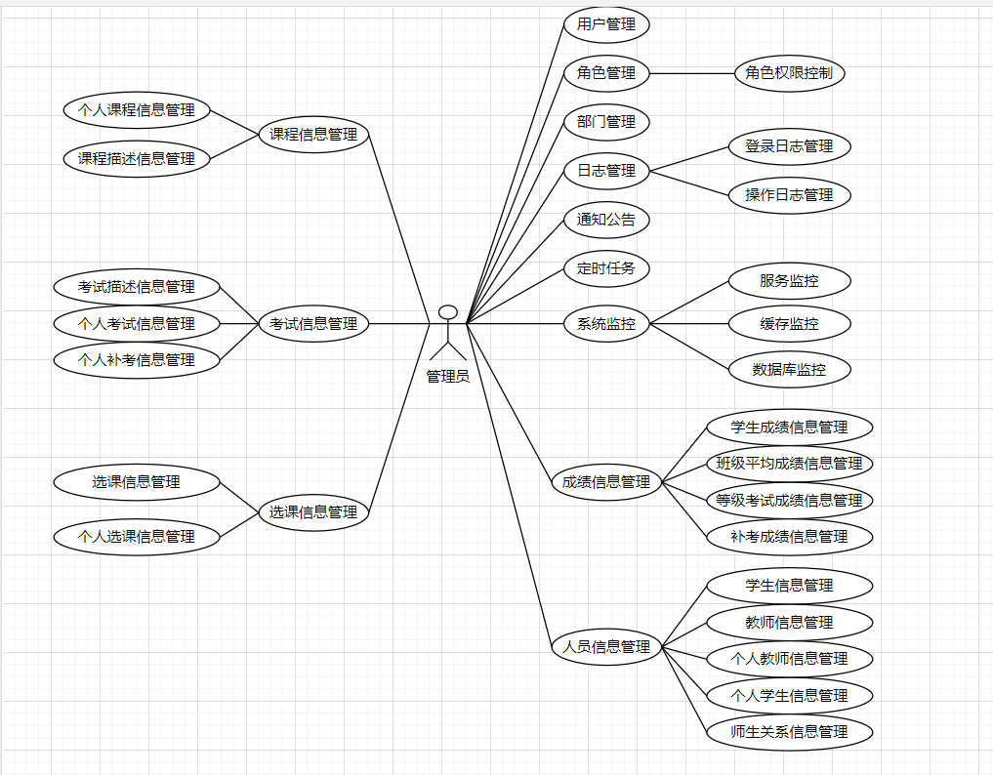

**图3.1** **管理员功能**

### 3.3.2 学生功能

学生功能如图3.2所示，并支持导出。

学生功能除了选课之外只有查询，并且在安全框架springSecurity和权限控制的作用下保障了某一个角色只能访问他被授权的页面，只能执行他被授权的方法。因此安全方面得到了一个保证。

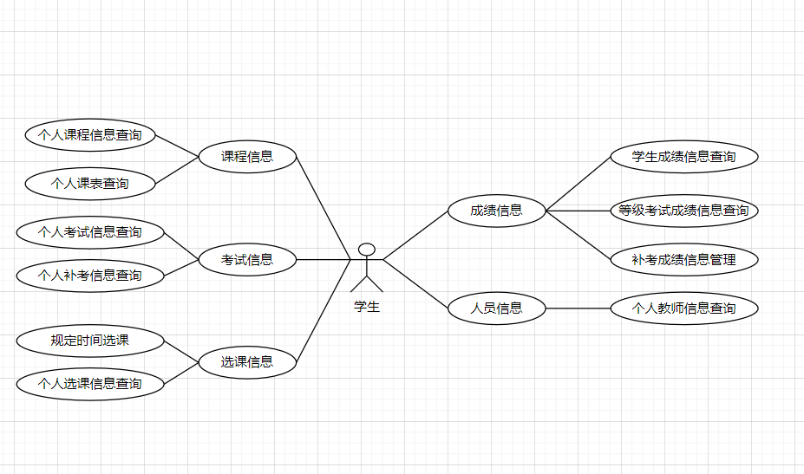

**图3.2 学生功能**

### 3.3.3 教师功能

教师功能如图3.3所示。他可以对部分信息进行增删改查，同时支持数据的导入和导出。

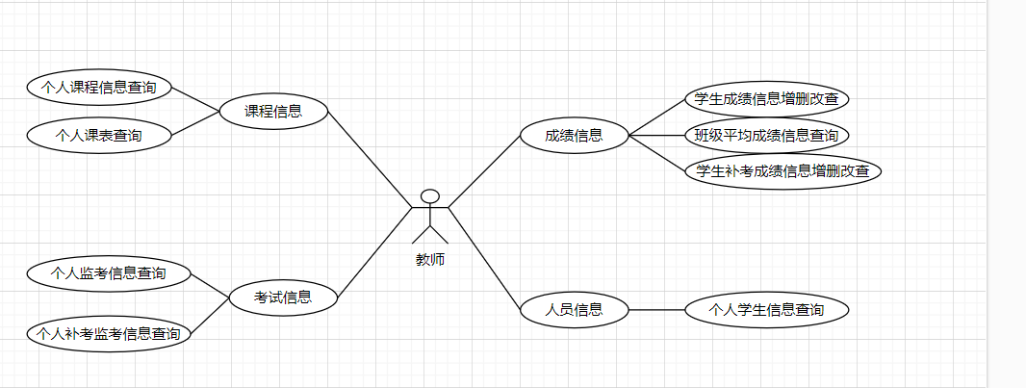

**图3.3 教师功能**

## 3.4 系统总体流程设计

### 3.4.1 系统开发流程

需求分析阶段如图3.4所示。

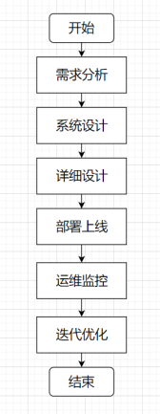

**图3.4 项目开发流程**

### 3.4.2 用户登录流程

用户登录流程如图3.5所示。这里的每一个环节都有严格的数据检测机制，确保不会被攻击，确保用户输入错误的信息系统能够进行一个正常的反馈。

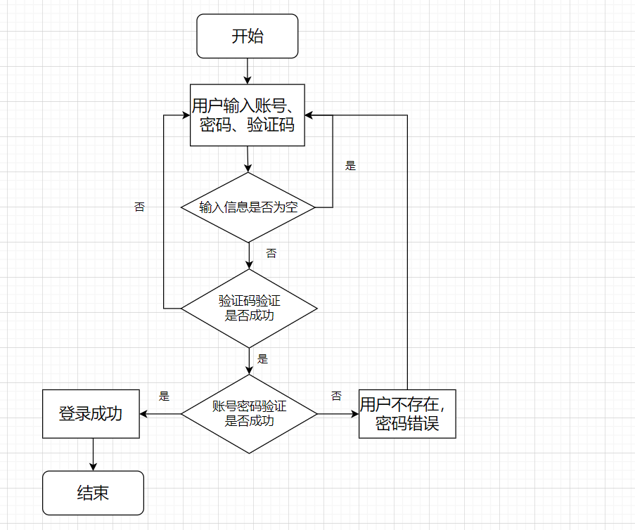

**图3.5 用户登录流程**

### 3.4.3 系统操作流程

系统操作流程如图3.6所示。

如此操作主要是为了保证辅助权限控制。保证用户的操作都是被授权、有权限的。这样可以一定程度上避免网络攻击，保证数据的合法性。同时正确的显示出用户查询到的自己的数据以及可以操作的有关于自己的数据。

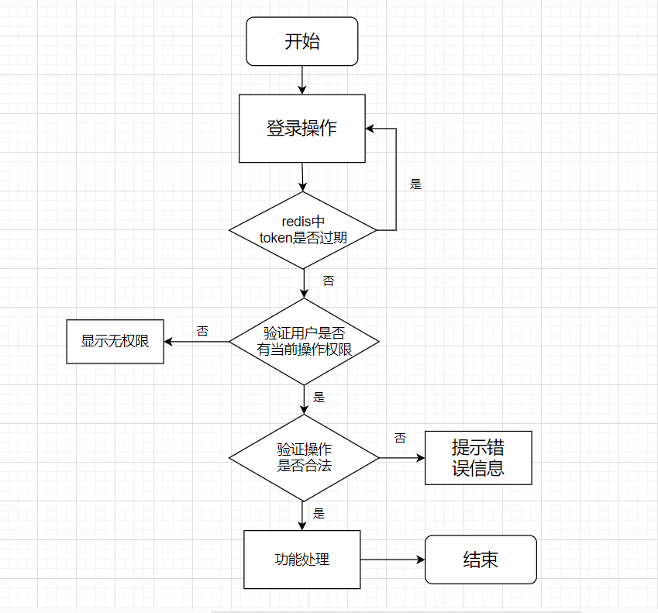

**图3.6 系统操作流程**

### 3.4.4 添加信息操作流程

添加信息流程如图3.7所示。

对于有添加权限的用户是可以看见可以添加数据的，没有就根本看不到也根本操作不了。就算是通过了特殊手段执行了添加的方法也会被springSecurity所拦截根本执行不了后端添加操作的方法。

对于添加信息有信息检查机制。首先是前端的elementplus框架会对用户填入的信息进行检查。然后后端若没有接受合法的参数springmvc也是自动不接受的。

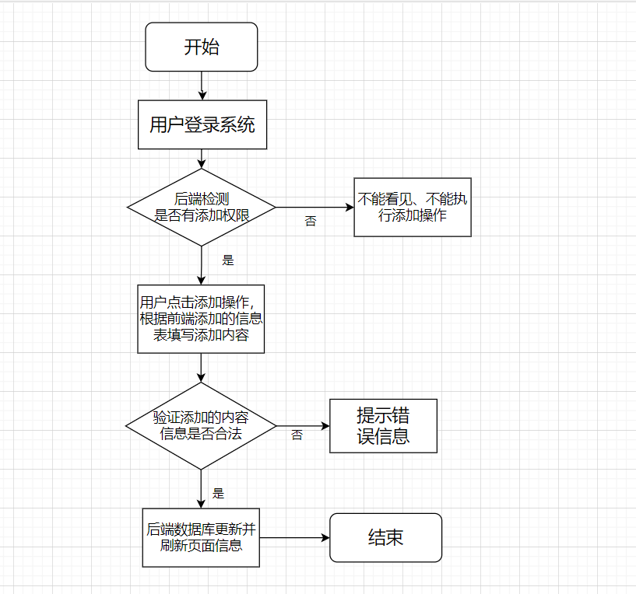

**图3.7 添加信息操作流程**

### 3.4.5 修改信息操作流程

修改信息流程如图3.8所示。

对于有修改权限的用户是可以看见可以修改数据的，没有就根本看不到也根本操作不了。就算是通过了特殊手段执行了添加的方法也会被springSecurity所拦截根本执行不了后端添加操作的方法。

对于修改信息也有信息检查机制。首先是前端的elementplus框架会对用户填入的信息进行检查。然后后端若没有接受合法的参数springmvc也是自动不接受的。

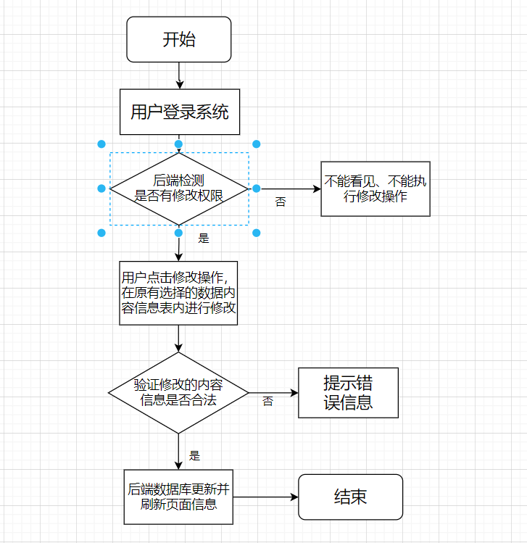

**图3.8 修改信息操作流程**

### 3.4.6 删除信息操作流程

删除信息流程为：开始后用户登录系统，然后后端检测是否有删除权限，如果没有权限则不能看见、不能执行删除操作；如果有权限，用户能够选中单个信息项或者多个信息项进行单个、批量删除，接着提示是否删除某一项或者多项信息，如果选择否则撤销操作，如果选择是则后端数据库删除并刷新页面信息，最后结束。

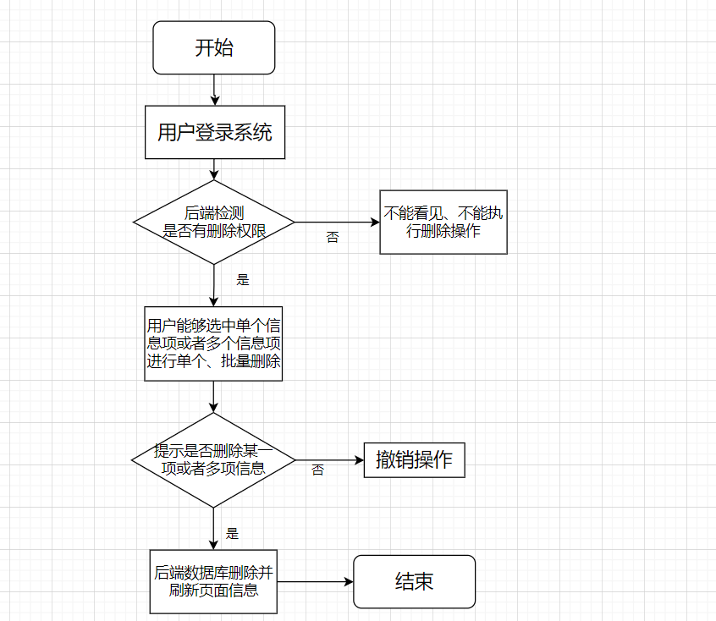

**图3.9 删除信息操作流程**

### 3.4.7 导入信息操作流程

导入操作流程为：开始后用户登录系统，然后后端检测是否有导入权限，如果没有权限则不能看见、不能执行导入操作；如果有权限，用户点击导入可以上传excel表、可以下载导入模板，接着检测导入信息是否合法，如果不合法则显示错误信息；如果合法，后端根据excel表信息转换成Java对象遍历添加到数据库，最后结束。

对于导入信息操作是比较容易出现数据格式出现问题的情况的，本项目同意的处理就是将整体的导入操作用springboot事务注解处理。这样的话就不会出现导入了一半而另一半却没有导入的尴尬情况。如果出现格式错误会提醒格式错误并且清空导入的选择信息。这样的处理是权衡之后想到的比较好的解决方式。

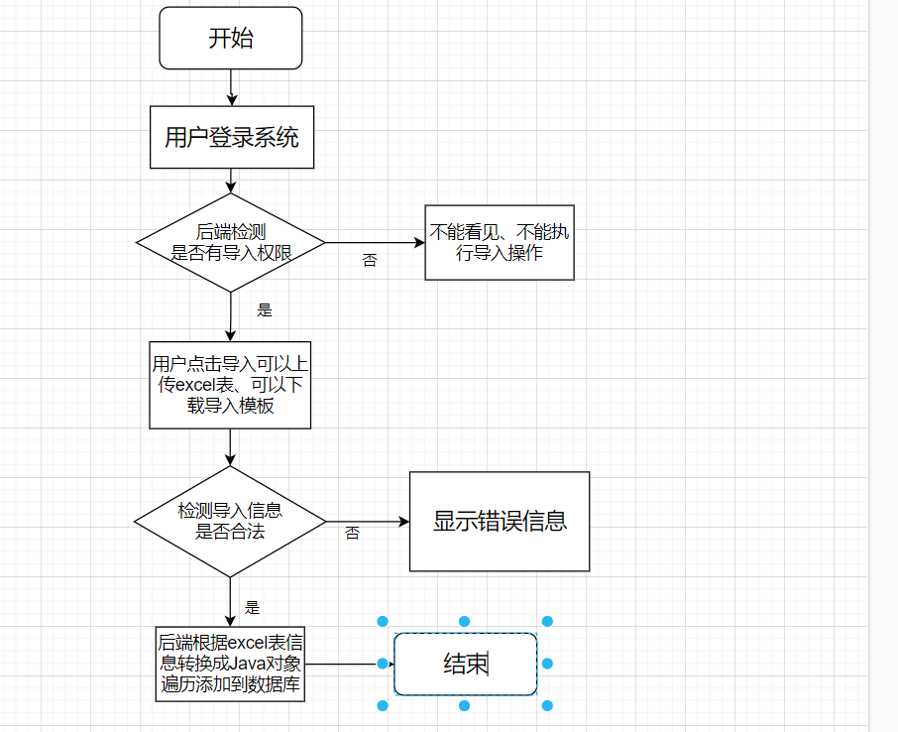

**图3.10 导入信息操作流程**

### 3.4.8 导出信息操作流程

导出流程为：开始后用户登录系统，然后后端检测是否有导出权限，如果没有权限则不能看见、不能执行导出操作；如果有权限，用户点击导出可以直接下载当前用户查询到的信息，最后结束。

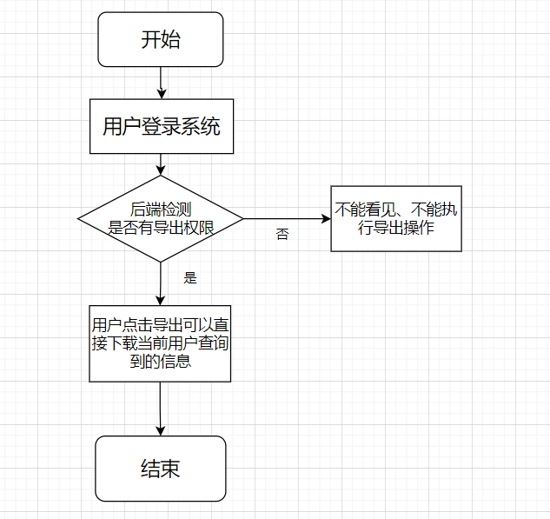

**图3.11 导出信息操作流程**

# **4 系统设计**

## 4.1 系统架构设计

当前系统架构设计可以分为三个主要层次**[12]**：视图层、服务层和持久化层。以下是各层的简要描述：

1. 视图层

Vue、Axios、ElementPlus

功能：

Vue：作为前端框架，负责构建用户界面，提供数据绑定和组件化的开发模式。

Axios：用于处理前端与后端之间的HTTP请求，实现数据的异步加载。

ElementPlus：Vue3最常用的前端界面快速搭建组件库了。广泛的使用于企业特别是系统开发。

2. 服务层

核心框架：Spring Framework、SpringBoot、Spring Security

Spring Framework：提供全面的编程和配置模型，适用于各种应用。

SpringBoot：简化了基于Spring的应用开发，自动配置Spring和其他第三方库。

Spring Security：提供全面的安全性服务，包括认证和授权。

控制层：SpringMVC

SpringMVC：负责处理HTTP请求和响应，是Spring框架中的Web模块。

基础：JDK、Maven、Quartz、Logback

JDK：Java开发工具包，提供运行环境。

Maven：管理springboot依赖的。

Quartz：本项目定时任务用的。

Logback：日志记录框架，用于记录应用的日志信息。

数据应用层：MyBatis、Alibaba Druid、Hibernate Validation、PageHelper

MyBatis：持久层框架，简化了数据库操作。

Alibaba Druid：数据库连接池，优化数据库访问性能。

Hibernate Validation：数据验证框架，确保数据的有效性。

PageHelper：分页插件，简化分页查询的实现。

3. 持久化层

MySQL、Redis

MySQL：关系型数据库，广泛被管理系统使用的数据库。

Redis：内存数据库，广泛被使用于数据性能优化。

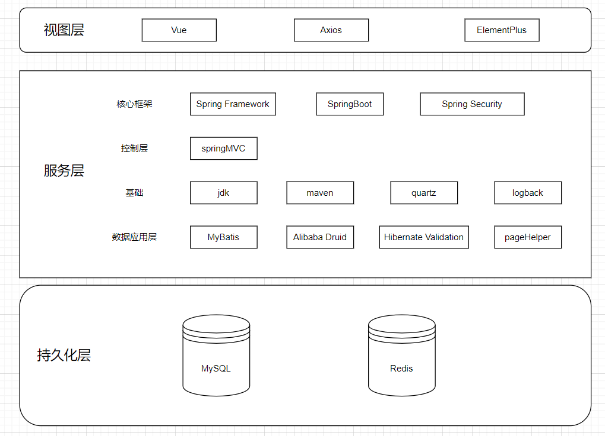

**图4.1 系统架构设计**

## 4.2 功能设计

教务系统主要分为三个角色**[13]**：学生、教师、管理员。每一个角色的主要功能如图4.2所示。基本上是完成了常规教务系统所拥有的功能，我是以本校学生视角的教务系统来看的。

对于功能设计，项目参考了我们本校的教务系统。本校教务系统我是以学生的视角进行登录开发的，基本上重点实现我们学生用户经常使用的功能。但是由于缺乏管理员的视角。因此教师和管理员的功能就和本校的教务系统不一致了。

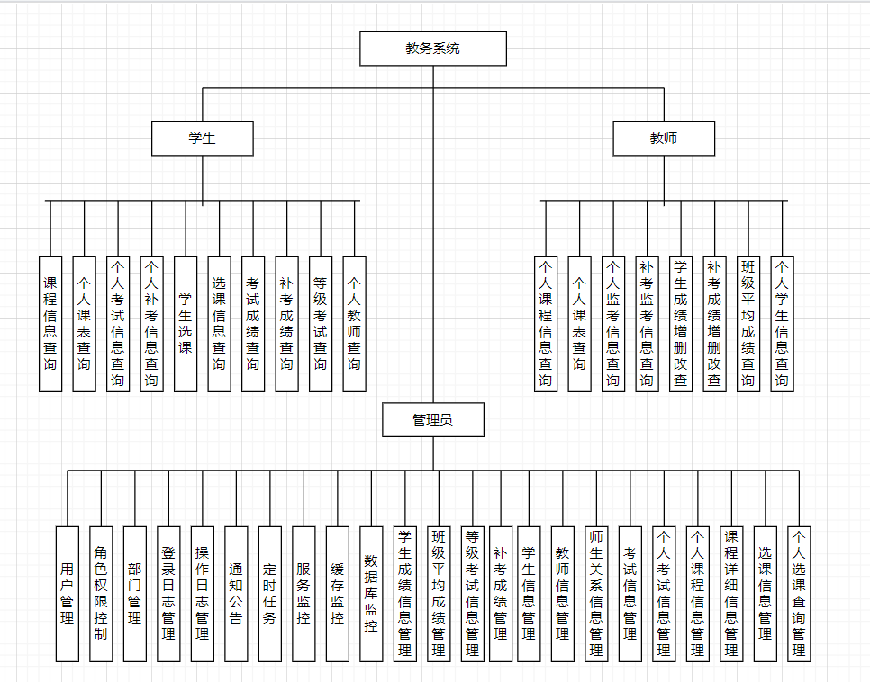

**图4.2 功能设计**

## 4.3 安全设计

要实现安全设计**[14]**主要是权限控制和系统监控。用户登录之后生成token给到前端拦截器生成当前用户可以访问的路由、token给到后端拦截器拦截所有需要权限的请求并将信息存在springSecurity上下文。后端通过查询数据库查询出当前用户能够访问的菜单和当前用户拥有的权限字符，通过这些信息对每一个请求和访问的方法进行权限控制。这样能够保证用户只能访问到能够访问的菜单、只能执行拥有当前权限字符的方法。

安全设计是教务系统必须重点关注的地方。近年来也出现了多起教务系统安全事件。本项目对于安全设计的实现机制做了比较重点的探究，实现了方法级别的权限控制和详细的日志监控、操作监控。

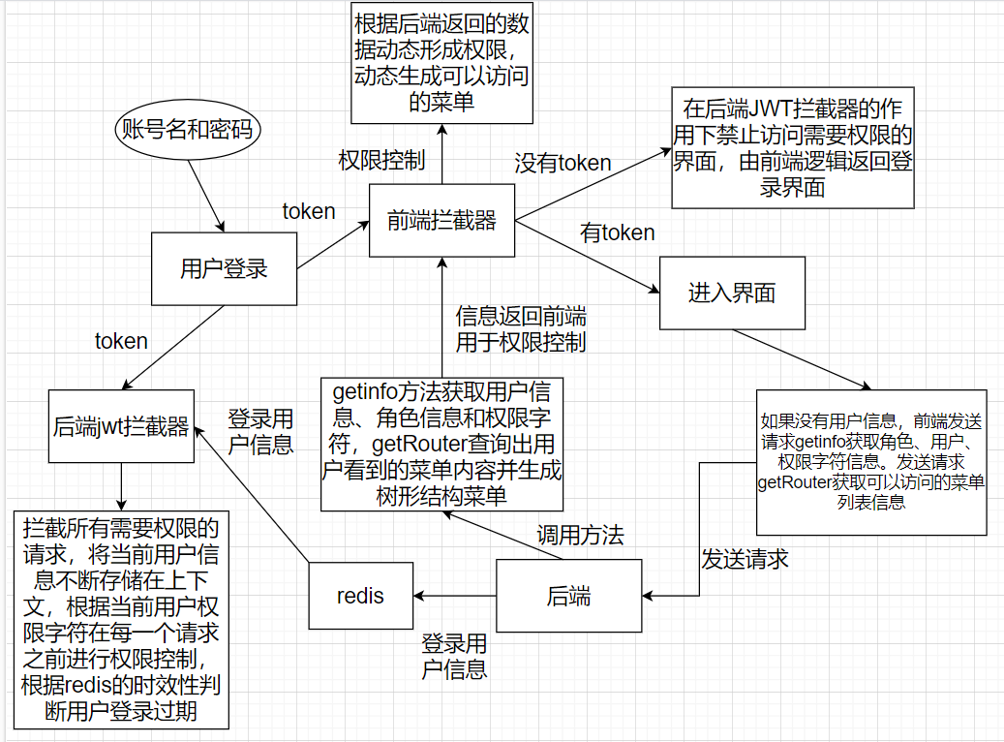

**图4.3安全设计**

## 4.4 数据库设计

### 4.4.1 系统总体实体设计

为了实现项目的各项功能**[15]**，我们需要设计出合适的数据库表。因此先设计出数据表的抽象模型ER图等。它能够清晰表达需求，通过图形化的方式让抽象的功能需求变得具体和直观，帮助我们理解需求，让数据库的逻辑结构可视化，使得复杂的设计更容易被理解和维护，并且能在设计阶段发现潜在的冗余或不一致问题，从而提前解决。

学生、教师、管理员的功能如图4.4、图4.5所示。将所有我想要设计出来的教务系统功能都大致覆盖了。有一些功能它跟数据库没什么关系，所以不需要放在er图里面，通过这个图设计出相应的数据库并且分析数据库的关系。结合这些功能设计出对应的ER图以及一对多，多对多，一对一的关系等。

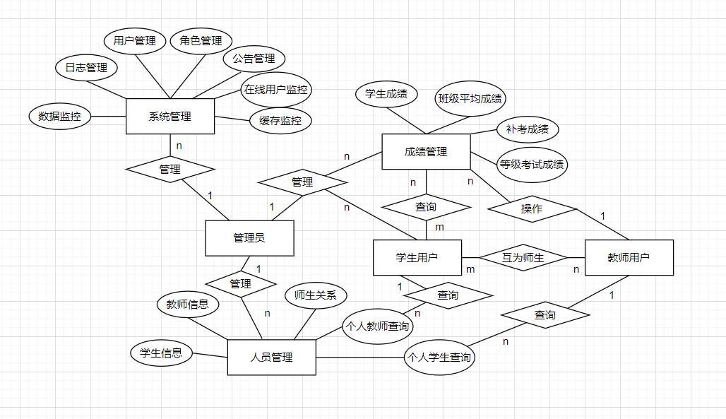

**图4.4系统ER图1**

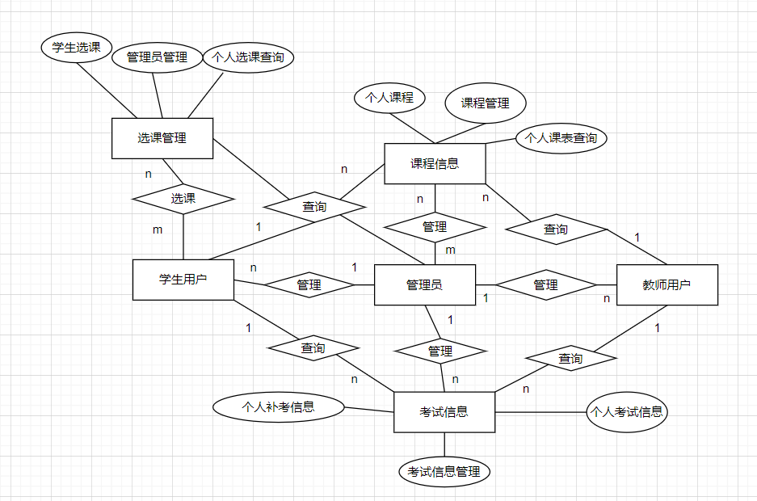

**图4.5系统ER图2**

### 4.4.2 核心数据表设计

**表4.1 sys_user表（用户表）**

|  |  |  |  |  |
| --- | --- | --- | --- | --- |
| 字段标识 | 字段含义 | 数据类型 | 是否主键 | 是否外键 |
| user_id | 用户id | bigint(20) | 是 | 是 |
| user_name | 用户名 | VARCHAR(30) | 否 | 否 |
| nick_name | 用户昵称 | VARCHAR(30) | 否 | 是 |
| phonenumber | 手机号 | VARCHAR(11) | 否 | 否 |
| sex | 性别（0男，1女） | CHAR(1) | 否 | 否 |
| avatar | 用户头像 | VARCHAR(100) | 否 | 否 |
| password | 密码 | VARCHAR(50) | 否 | 否 |

**表4.2 sys_role表（角色表）**

|  |  |  |  |  |
| --- | --- | --- | --- | --- |
| 字段标识 | 字段含义 | 数据类型 | 是否主键 | 是否外键 |
| role_id | 角色 | bigint(20) | 是 | 是 |
| role_name | 角色名 | VARCHAR(30) | 否 | 否 |
| role_key | 角色字符串 | VARCHAR(100) | 否 | 是 |
| role_sort | 显示排序 | int(4) | 否 | 否 |

**表4.3 sys_user_role表（角色用户关联表）**

|  |  |  |  |  |
| --- | --- | --- | --- | --- |
| 字段标识 | 字段含义 | 数据类型 | 是否主键 | 是否外键 |
| user_id | 用户id | bigint(20) | 否 | 是 |
| role_id | 角色id | bigint(20) | 否 | 是 |

**表4.4 sys_menu表（菜单表）**

|  |  |  |  |  |
| --- | --- | --- | --- | --- |
| 字段标识 | 字段含义 | 数据类型 | 是否主键 | 是否外键 |
| menu_id | 菜单id | bigint(20) | 是 | 是 |
| menu_name | 菜单名称 | VARCHAR(50) | 否 | 否 |
| parent_id | 父菜单id | bigint(20) | 否 | 否 |
| order_number | 显示排序 | int(4) | 否 | 否 |
| path | 路由地址 | VARCHAR(200) | 否 | 否 |
| perm | 权限标识 | VARCHAR(100) | 否 | 否 |

**表4.5 sys_role_menu表（菜单角色关联表）**

|  |  |  |  |  |
| --- | --- | --- | --- | --- |
| 字段标识 | 字段含义 | 数据类型 | 是否主键 | 是否外键 |
| menu_id | 菜单id | bigint(20) | 否 | 否 |
| role_id | 角色id | bigint(20) | 否 | 否 |

**表4.6 sys_dept表（部门表）**

|  |  |  |  |  |
| --- | --- | --- | --- | --- |
| 字段标识 | 字段含义 | 数据类型 | 是否主键 | 是否外键 |
| dept_id | 部门id | bigint(20) | 是 | 是 |
| parent_id | 父部门id | bigint(20) | 否 | 否 |
| dept_name | 部门名称 | VARCHAR(30) | 否 | 否 |
| order_number | 显示排序 | int(4) | 否 | 否 |

**表4.7edu_student表（学生表）**

|  |  |  |  |  |
| --- | --- | --- | --- | --- |
| 字段标识 | 字段含义 | 数据类型 | 是否主键 | 是否外键 |
| user_id | 用户id | bigint(20) | 否 | 是 |
| studemt_id | 学生id | bigint(20) | 是 | 是 |
| name | 学生姓名 | VARCHAR(20) | 否 | 否 |
| gender | 性别0男1女 | char(1) | 否 | 否 |
| birth_date | 生日 | Date | 否 | 否 |
| major | 专业 | VARCHAR(20) | 否 | 否 |
| dept_id | 部门id | bigint(20) | 否 | 是 |
| class_id | 班级id | bigint(20) | 否 | 否 |
| enrollment_date | 入学时间 | Date | 否 | 否 |

**表4.8 edu_teacher表（教师表）**

|  |  |  |  |  |
| --- | --- | --- | --- | --- |
| 字段标识 | 字段含义 | 数据类型 | 是否主键 | 是否外键 |
| user_id | 用户id | bigint(20) | 否 | 是 |
| teacher_id | 教师id | bigint(20) | 是 | 是 |
| name | 教师姓名 | VARCHAR(20) | 否 | 否 |
| gender | 性别0男1女 | char(1) | 否 | 否 |
| hire_date | 入职时间 | Date | 否 | 否 |
| title | 职称 | VARCHAR(20) | 否 | 否 |
| dept_id | 部门id | bigint(20) | 否 | 是 |

**表4.9 edu_score表（成绩表）**

|  |  |  |  |  |
| --- | --- | --- | --- | --- |
| 字段标识 | 字段含义 | 数据类型 | 是否主键 | 是否外键 |
| score_id | 成绩记录id | bigint(20) | 是 | 否 |
| student_id | 学生id | bigint(20) | 否 | 是 |
| course_id | 课程id | bigint(20) | 否 | 是 |
| exam_score | 考试成绩 | Decimal(5,0) | 否 | 否 |
| total_score | 总成绩 | varchar(10) | 否 | 否 |
| start_time | 开课学年 | varchar(10) | 否 | 否 |

**表4.10 edu_course表（课程信息表）**

|  |  |  |  |  |
| --- | --- | --- | --- | --- |
| 字段标识 | 字段含义 | 数据类型 | 是否主键 | 是否外键 |
| course_id | 课程id | bigint(20) | 是 | 是 |
| course_name | 课程名称 | varchar(255) | 否 | 否 |
| course_description | 课程描述 | Text | 否 | 否 |
| credits | 学分 | Int | 否 | 否 |
| dept_id | 部门id | bigint(20) | 否 | 是 |

**表4.11 edu_schedule表（课程安排表）**

|  |  |  |  |  |
| --- | --- | --- | --- | --- |
| 字段标识 | 字段含义 | 数据类型 | 是否主键 | 是否外键 |
| schedule_id | 课程安排id | bigint(20) | 是 | 否 |
| user_id | 用户id | bigint(20) | 否 | 是 |
| course_id | 课程id | bigint(20) | 否 | 是 |
| teacher_id | 教师id | bigint(20) | 否 | 是 |
| classroom | 上课教室 | varchar(50) | 否 | 否 |
| start_time | 开课学年 | varchar(10) | 否 | 否 |
| lesson_time | 上课时间 | varchar(30) | 否 | 否 |
| day_of_week | 上课星期几 | varchar(20) | 否 | 否 |

**表4.12 edu_exam表（考试表）**

|  |  |  |  |  |
| --- | --- | --- | --- | --- |
| 字段标识 | 字段含义 | 数据类型 | 是否主键 | 是否外键 |
| exam_id | 考试记录id | bigint(20) | 是 | 是 |
| course_id | 课程id | bigint(20) | 否 | 是 |
| exam_time | 考试时间 | archar(30) | 否 | 否 |
| exam_classroom | 上课教室 | varchar(50) | 否 | 否 |
| start_time | 开课学年 | varchar(10) | 否 | 否 |

**表4.13 edu_exam_user表（考试用户关联表）**

|  |  |  |  |  |
| --- | --- | --- | --- | --- |
| 字段标识 | 字段含义 | 数据类型 | 是否主键 | 是否外键 |
| user_exam_id | 个人考试关联id | bigint(20) | 是 | 否 |
| exam_id | 考试记录id | bigint(20) | 否 | 是 |
| user_id | 用户id | bigint(20) | 否 | 是 |

**表4.14 edu_selectcourse表（选课表）**

|  |  |  |  |  |
| --- | --- | --- | --- | --- |
| 字段标识 | 字段含义 | 数据类型 | 是否主键 | 是否外键 |
| select_id | 选课记录id | bigint(20) | 是 | 是 |
| course_id | 课程id | bigint(20) | 否 | 是 |
| teacher_id | 教师id | bigint(20) | 否 | 是 |
| remaining_seat | 选课剩余 | Int | 否 | 否 |
| start_time | 开课学年 | varchar(10) | 否 | 否 |

**表4.15 edu_userselectcourses表（考试用户关联表）**

|  |  |  |  |  |
| --- | --- | --- | --- | --- |
| 字段标识 | 字段含义 | 数据类型 | 是否主键 | 是否外键 |
| user_select_id | 用户选课id | bigint(20) | 是 | 否 |
| select_id | 选课记录id | bigint(20) | 否 | 是 |
| user_id | 用户id | bigint(20) | 否 | 是 |

# **5 系统实现**

## 5.1 用户登录

用户输入账号密码，系统就会查询数据库验证账号密码验证码是否匹配，若匹配则能够登录进去。同时系统前端使用elementplus框架进行验证用户输入的内容是否合法。而后端也有参数的认证保证账号登录进入正常流程。若账号密码错误、前端elementplus框架会提示账号或者密码错误。如果验证码错误则提示验证码错误。使用若依框架。

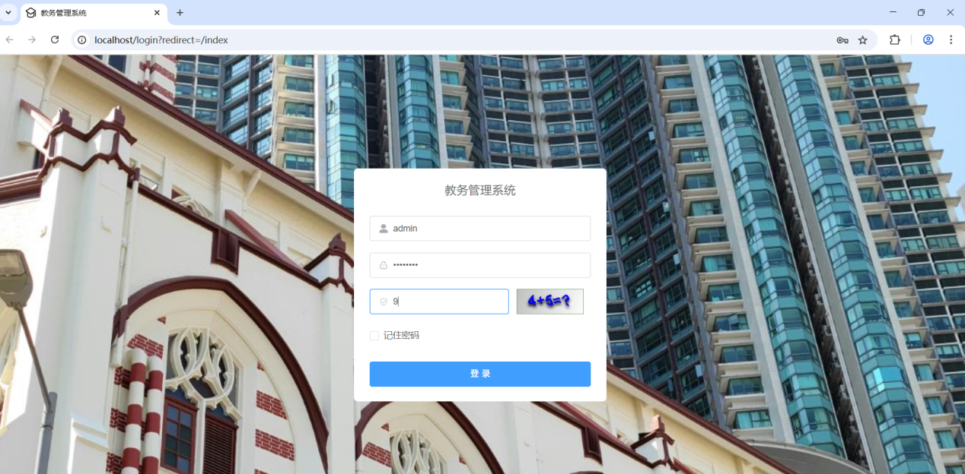

**图5.1 用户登录**

## 5.2 用户管理

管理员能够对用户进行增删改查和导入导出，用户信息包括登录用户名、用户昵称，部门，手机号，账号是否禁用等。还能重置密码。代码使用若依框架。前端使用elementplus渲染界面、使用axios发送请求，后端使用springmvc+mybatis进行数据库的增删改查。

用户管理和学生管理教师管理不同。每一个学生和教师都绑定了一个用户id用于登录。并且在查询信息的时候，系统是根据你的用户id查询出你个人的信息的，而不是根据学生或者教师id。因此用户表、教师表、学生表是三个表。这样设计方便信息的修改，但是也会造成管理员操作比较困难的问题。

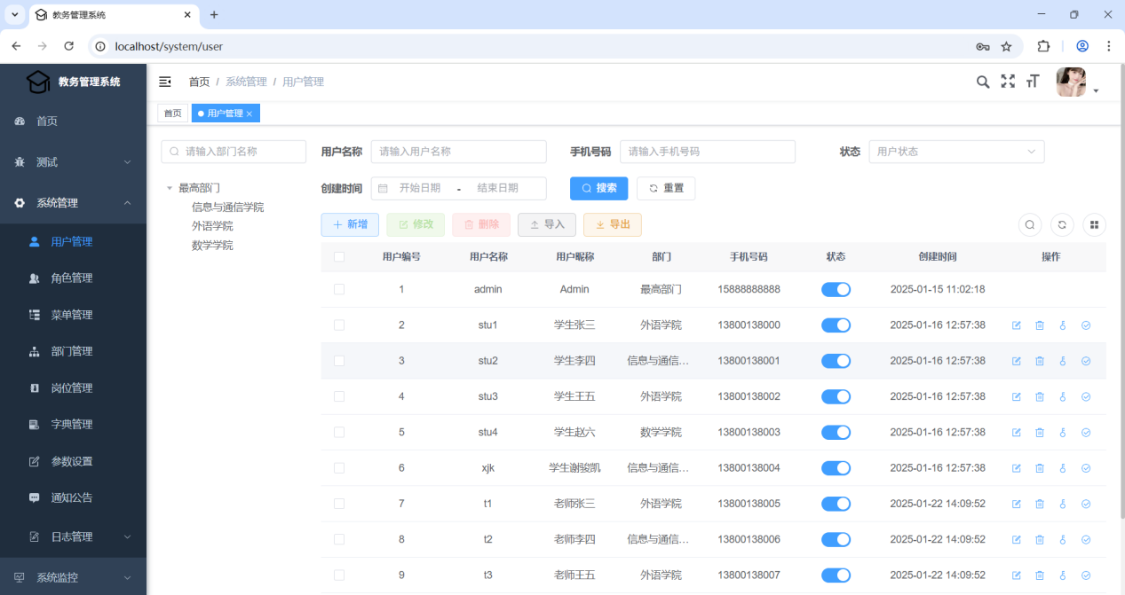

**图5.2 用户管理**

## 5.3 角色权限管理

管理员可以动态修改每一个角色的权限。权限包括增删改查和导入导出、菜单显示等权限。系统的权限控制使用若依框架。利用springmvc+mybatis查询数据库查询出用户的权限树状列表、并结合 Spring Security进行权限控制。

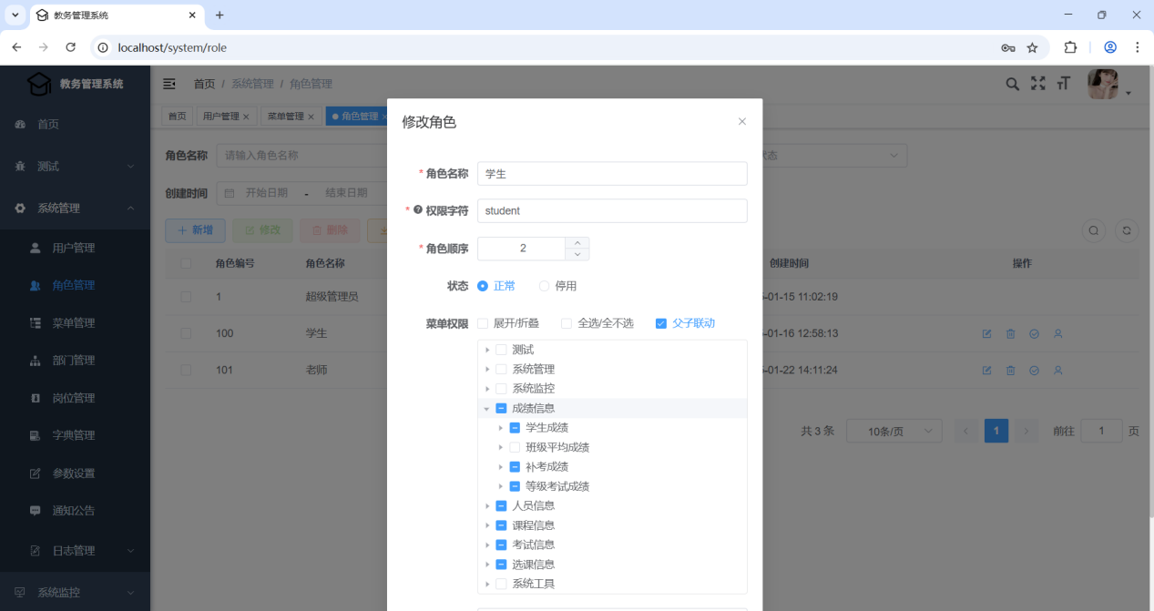

**图5.3 角色权限管理**

## 5.4 日志管理

管理员可以查看的日志信息有操作日志、登录日志。日志信息如图5.4、图5.5所示。通过日志的方式来完成对于用户操作的一个监控。日志管理使用若依框架、使用springmvc+mybatis查询、添加日志。

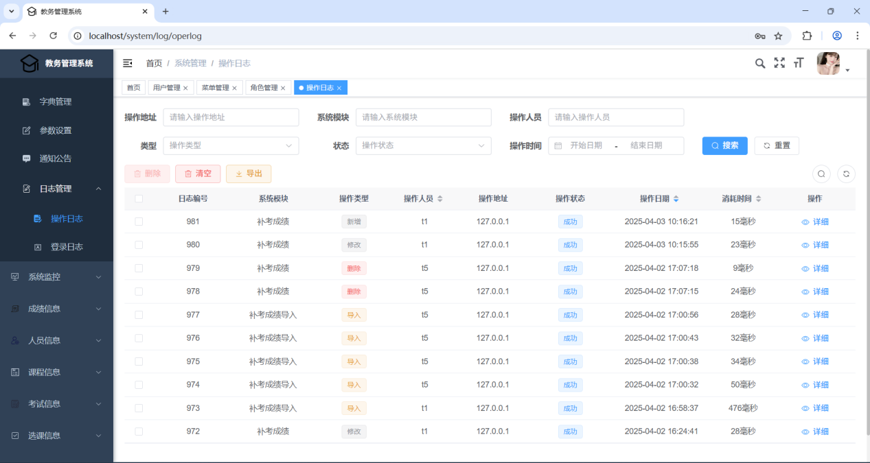

**图5.4 操作日志管理**

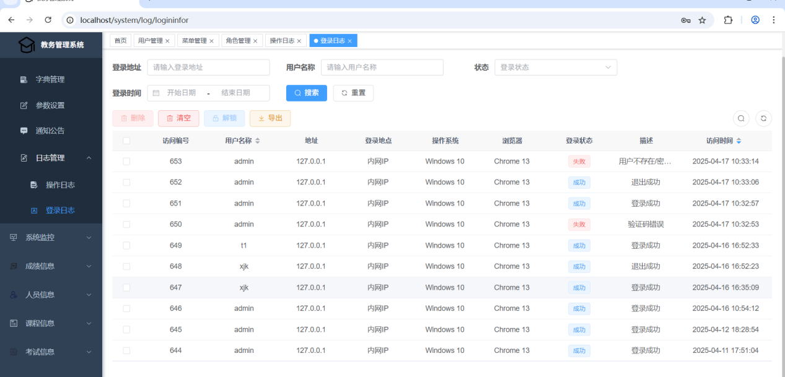

**图5.5 登录日志管理**

## 5.5 定时任务

管理员可以开启定时任务。通过配置cron表达式，让系统在某一个时间执行一些操作。例如在这里管理员可以通过配置cron表达式配置时间，让系统在某一个时间自动开启、停止学生选课。定时任务使用若依框架、使用quartz框架来进行定时任务。

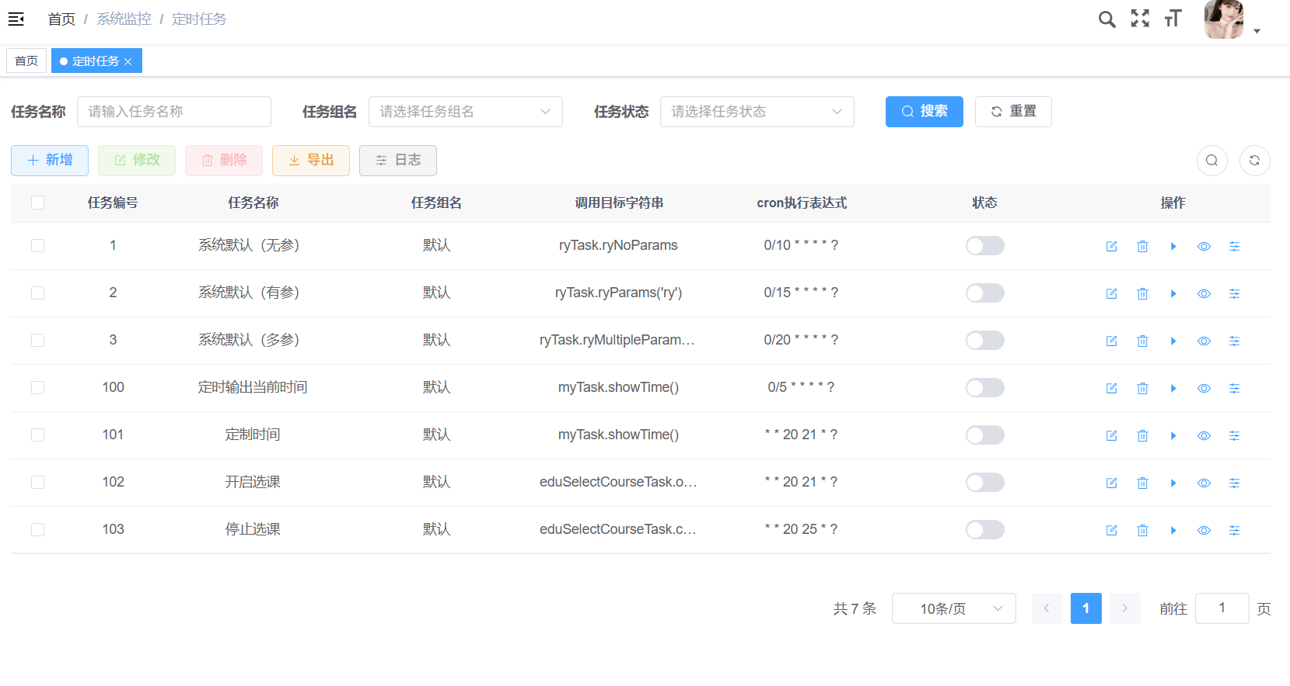

**图5.6 定时任务**

## 5.6 服务监控

管理员服务监控能够监控到的信息如图5.7所示。使用若依框架。

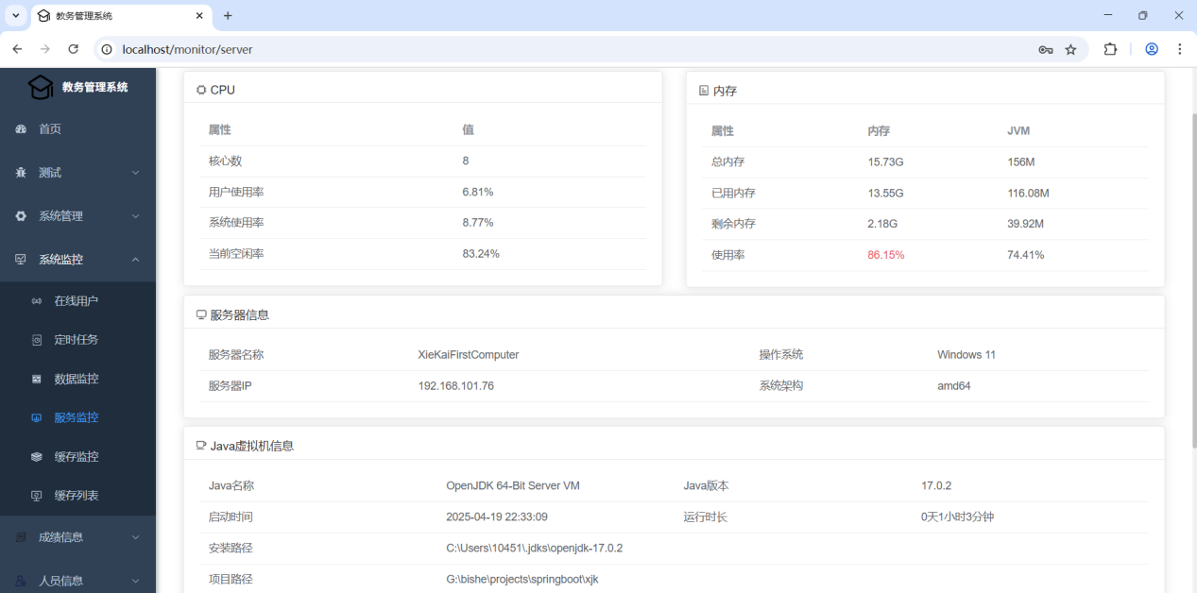

**图5.7 服务监控**

## 5.7 缓存监控

管理员能够针对redis进行缓存监控，查看到的信息如图5.8所示。前端渲染使用echarts，使用若依框架。

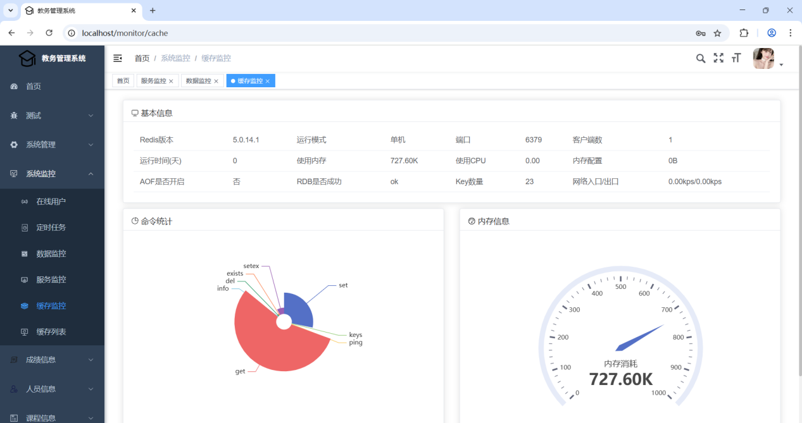

**图5.8 缓存监控**

## 5.8 数据监控

管理员登录数据监控的账号密码之后。可以进入数据监控界面进行数据监控。能够监控到的信息如图5.9、5.10所示（并没有全部展示）。数据监控使用若依框架。

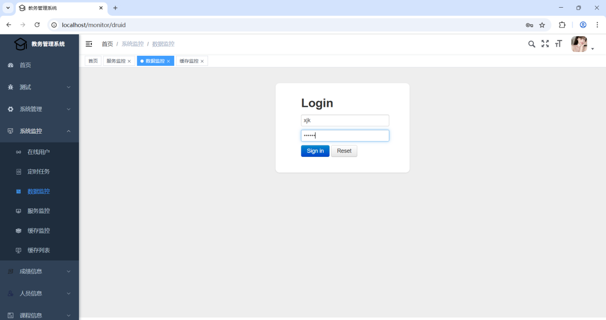

**图5.9 数据监控登录**

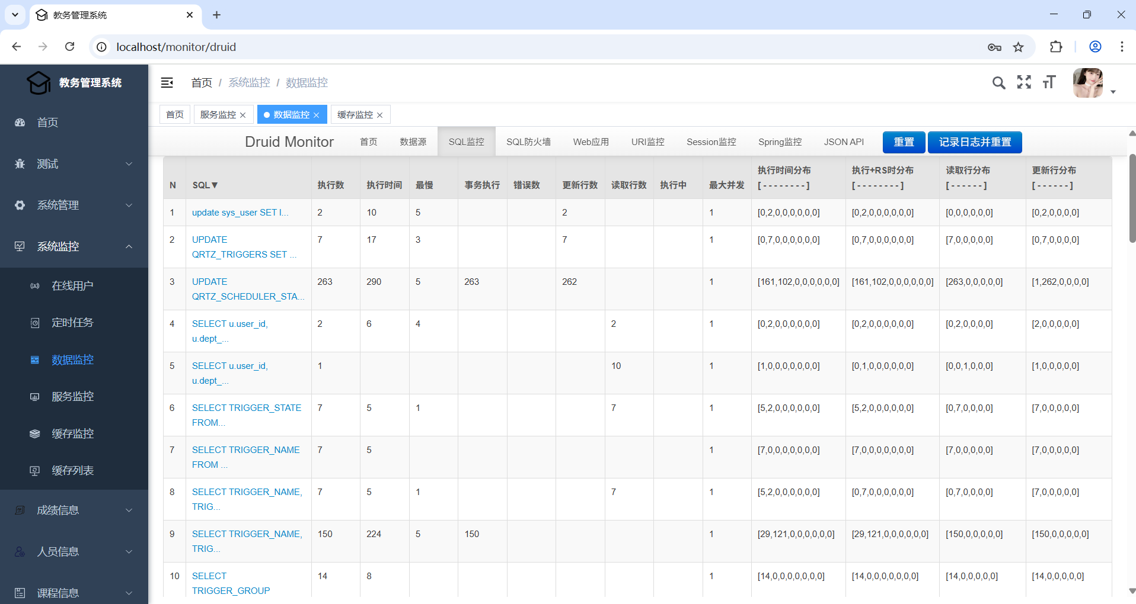

**图5.10 数据监控**

## 5.9 成绩管理

### 5.9.1 学生成绩管理

对于学生成绩管理，管理员、教师用户可以有查询、新增、删除、修改、导入、导出权限。对于学生用户有查询权限。并且每一个用户只能够操作与自己有关的数据。学生成绩信息包括学生姓名、课程名、教师名、考试成绩、总成绩、开课学年。项目使用springmvc将当前用户id、当前操作的数据等信息传入给后端，保证每一个用户只显示自己的数据，使用mybatis的xml文件实现数据库的操作。

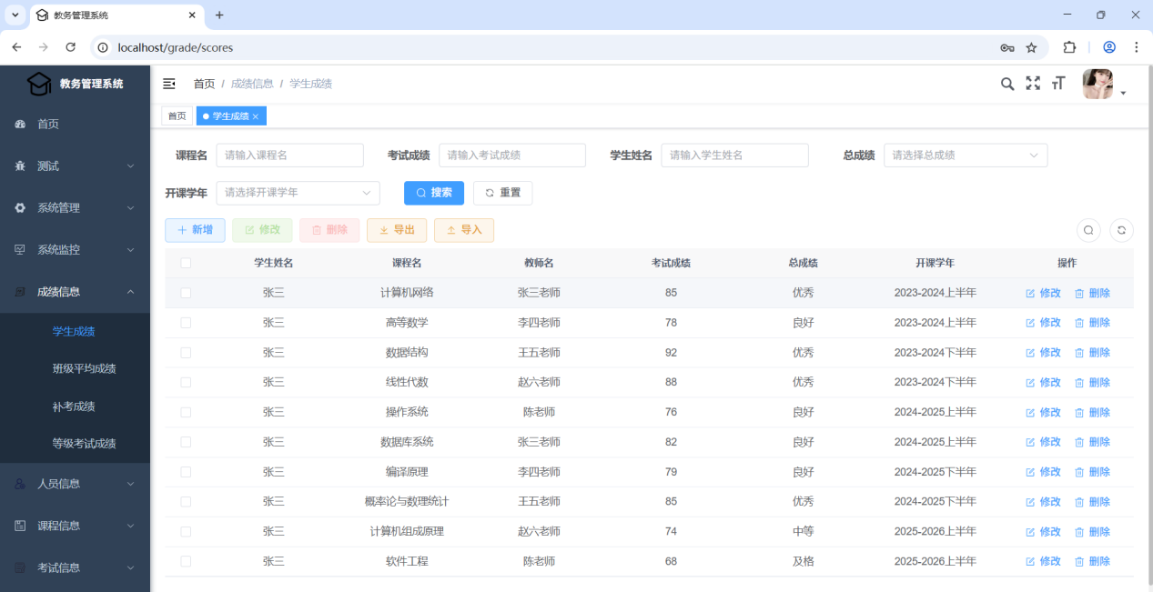

**图5.11 学生成绩管理**

### 5.9.2 班级平均成绩管理

对于班级平均成绩，管理员可以进行增删改查和导入导出，教师用户可以进行查询自己班级的信息。学生用户则没有权限。班级平均信息包括课程名、班级名、平均成绩。使用springmvc和mybatis实现。

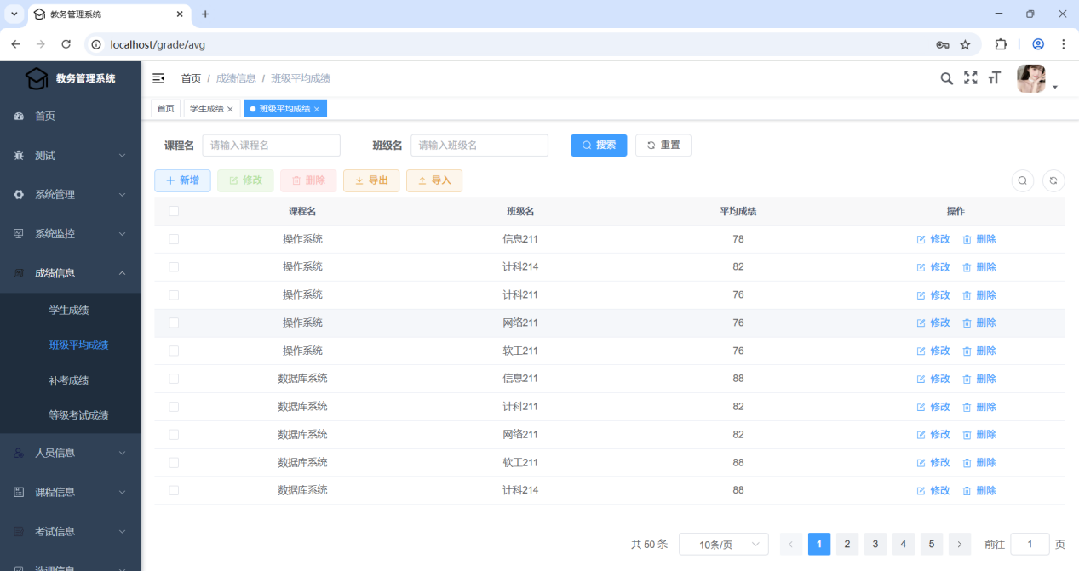

**图5.12 班级平均成绩管理**

### 5.9.3 补考成绩管理

对于补考成绩信息，管理员可以进行增删改查和导入导出，教师用户可以增删改查导入导出与自己有关的数据。学生用户则只能查询和导出与自己有关的成绩。补考成绩信息包括用户id、学生姓名、课程名称、教师姓名、考试日期、考试成绩、补考成绩、开课学年。使用springmvc和mybatis实现。

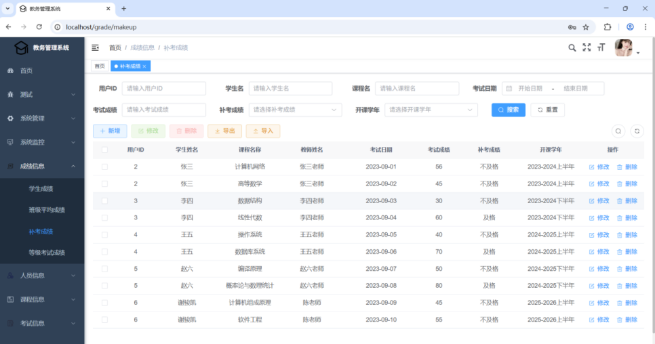

**图5.13 补考成绩管理**

### 5.9.4 等级成绩信息管理

对于等级成绩信息，管理员可以进行增删改查和导入导出，教师用户无权限。学生用户则只能查询和导出与自己有关的考试成绩。等级考试信息包括学生id、学生姓名、开课学年、考试日期、考试名称、成绩。使用springmvc和mybatis实现。

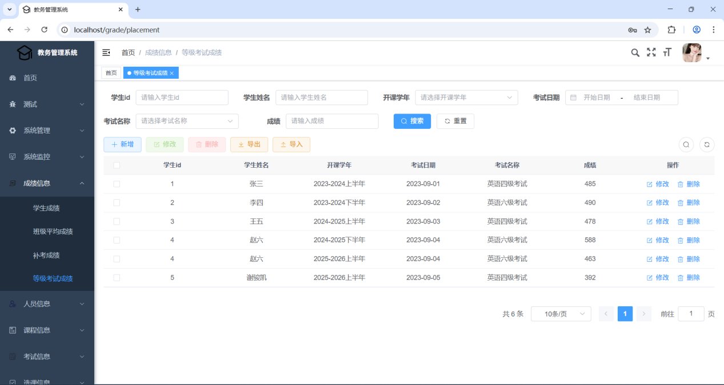

**图5.14 等级考试成绩管理**

## 5.10 人员管理

### 5.10.1 个人教师查询

对于个人教师查询。管理员可以进行增删改查导入导出。对于学生用户可以查询自己的教师。对于教师用户则没有权限访问。个人教师信息包括教师姓名、电话、性别、职称、所属院系、入职时间。使用springmvc和mybatis实现。

个人教师查询和个人学生查询的信息不是直接能够修改的，是管理员通过师生关系管理进行修改。管理员可以增删改查导入师生关系，通过绑定的师生关系来影响个人教师查询和个人学生查询。查询出来的信息来源主要来自教师表、学生表以及师生关系表这三个表进行联合查询得到的信息。教师和学生按照逻辑是多对多的关系因此这样设计。

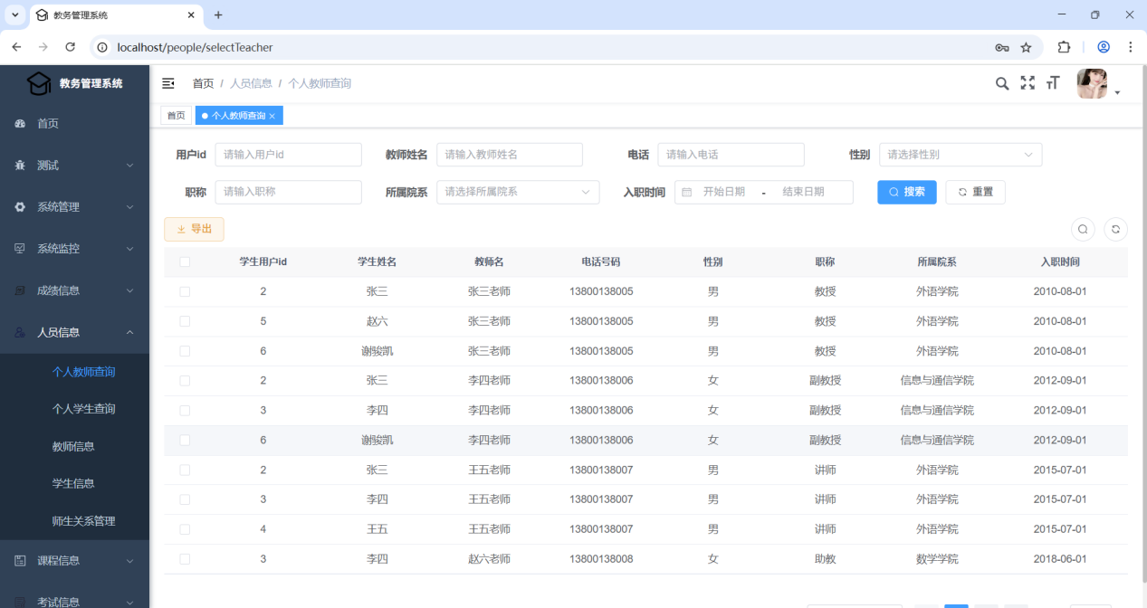

**图5.15 个人教师查询管理**

### 5.10.2 个人学生查询

对于个人学生查询。管理员可以进行增删改查导入导出操作。对于学生用户无权限访问。对于教师用户则可以查询自己的学生的信息。使用springmvc和mybatis实现。

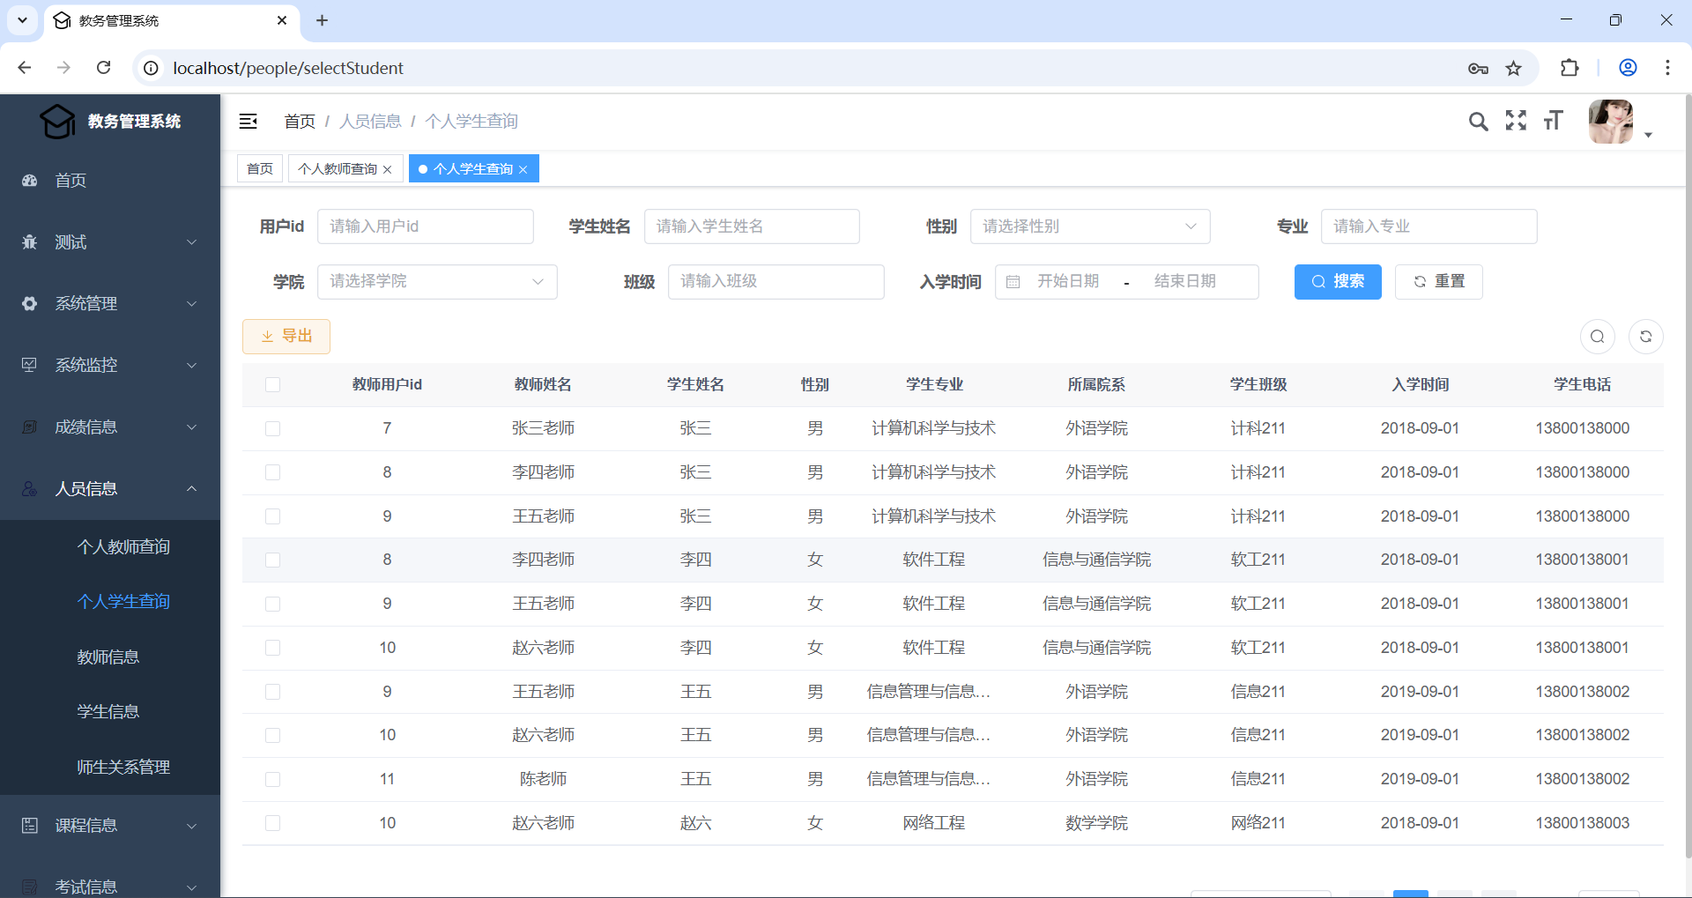

**图5.16 个人学生查询**

### 5.10.3 教师信息、学生信息、师生关系管理

对于教师和学生的信息管理，管理员可以进行增删改查导入导出操作。而学生、教师用户都没有权限去操作这些信息。教师信息如图5.17所示、学生信息如图5.18所示、师生关系管理有关的信息如图5.19所示。使用springmvc和mybatis实现。

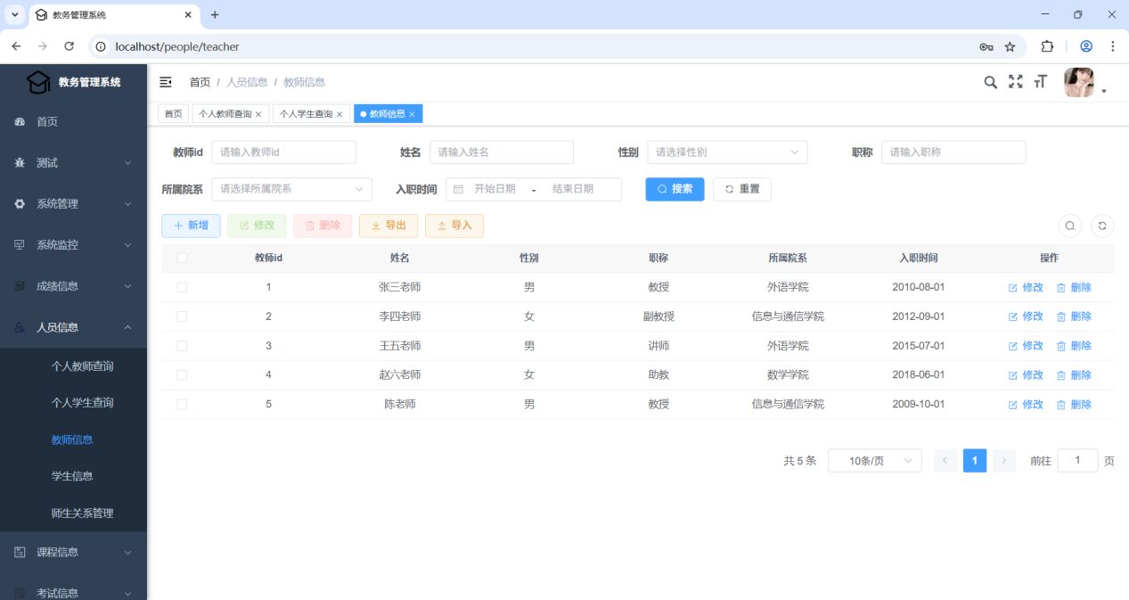

**图5.17 教师信息管理**

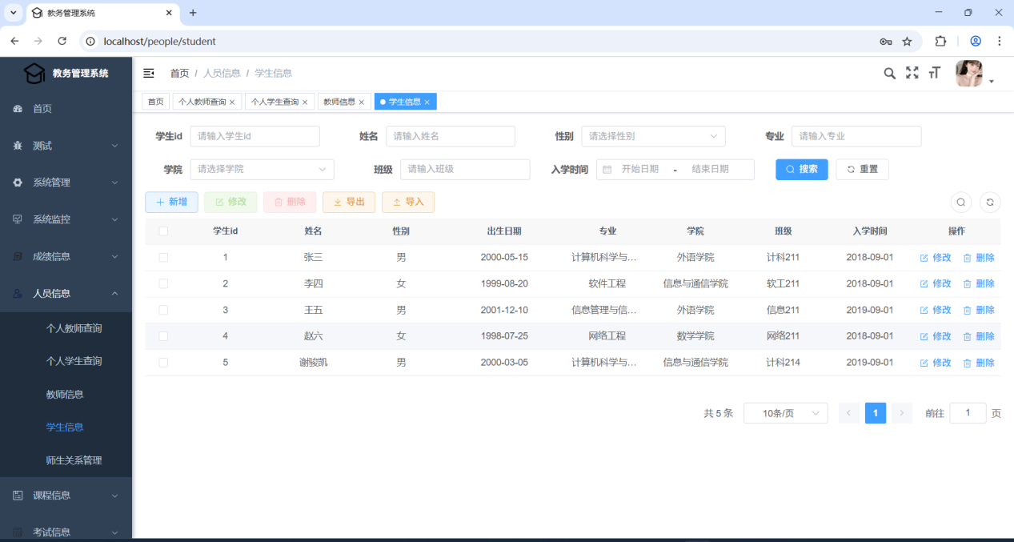

**图5.18 学生信息管理**

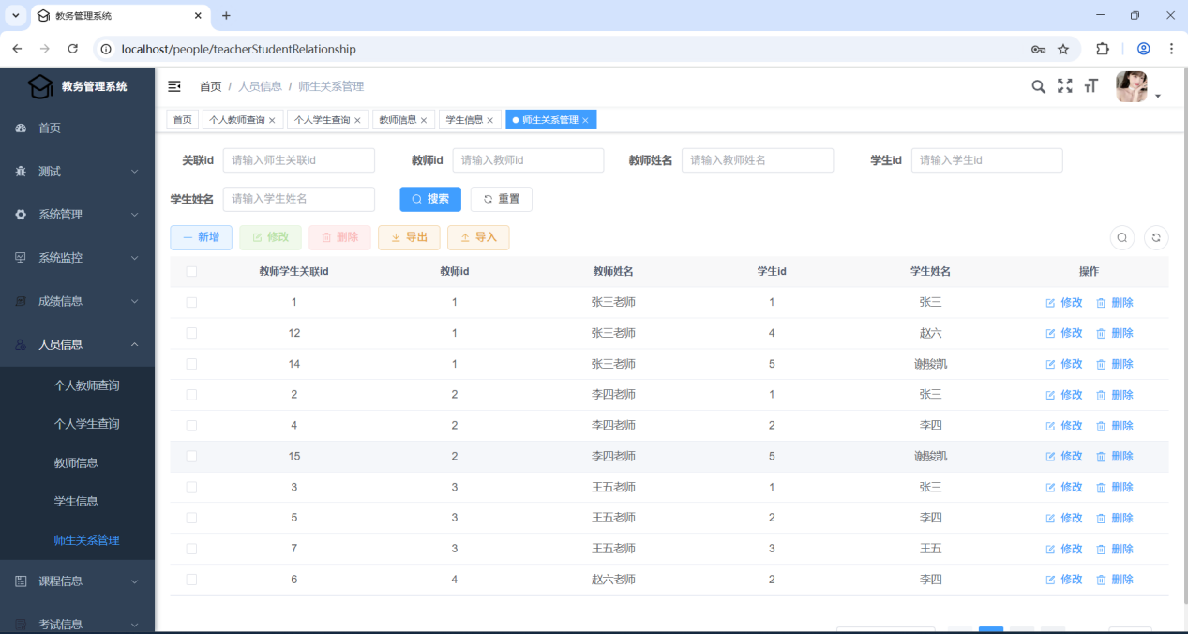

**图5.19 师生关系管理**

## 5.11 课程信息管理

### 5.11.1 个人课程管理

对于个人课程信息管理，管理员可以对所有信息进行增删改查和导入导出。学生、教师用户都只能查询自己的个人课程信息。个人课程包括姓名、课程名、教师姓名、上课教室、上课时间、开课学年、上课星期几。使用springmvc和mybatis实现。

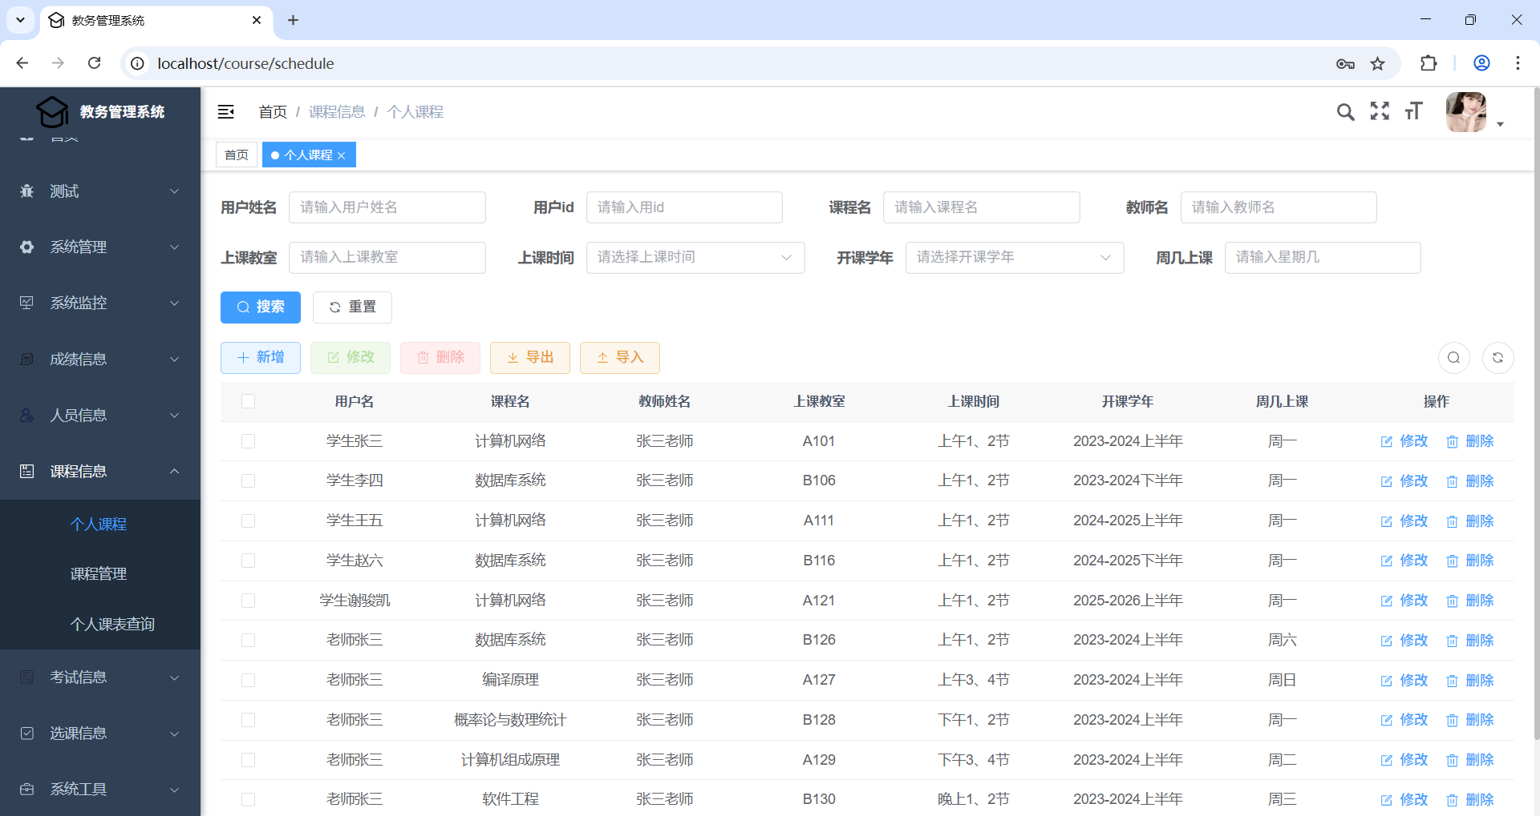

**图5.20 个人课程管理**

### 5.11.2 课程详细信息管理

对于课程详细信息管理，管理员可以增删改查导入导出所有数据，学生和教师用户都没有权限访问。课程详细信息如图5.21所示。使用springmvc和mybatis实现。

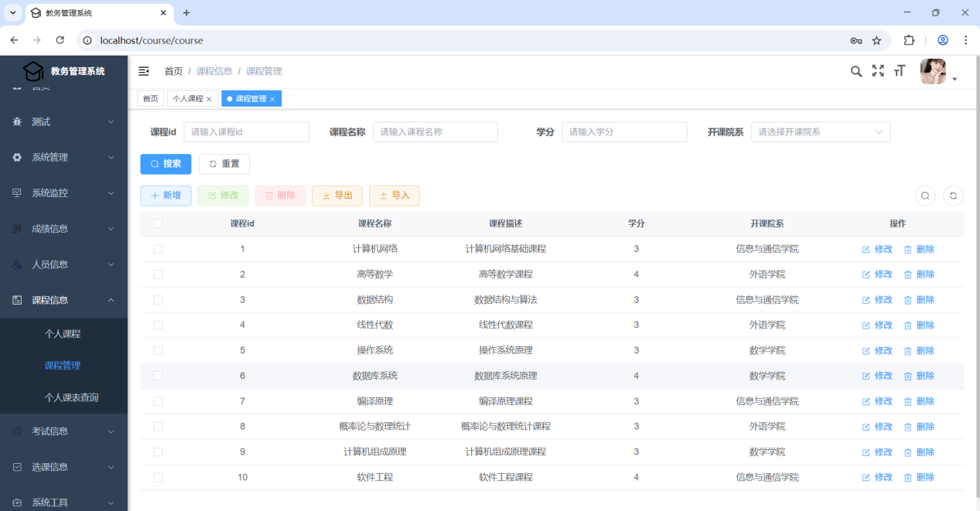

**图5.21 课程详细信息管理**

### 5.11.3 个人课表查询

对于个人课表查询，它是由个人课程信息来进行渲染的。管理员操作个人课程信息就可以对应变化个人课表信息了。学生和教师用户都可以有查询权限进行个人课表查询。这个界面把学生用户和教师用户的课程表显现出来。这个界面就是纯前端实现了，数据来源于个人课程管理的数据。

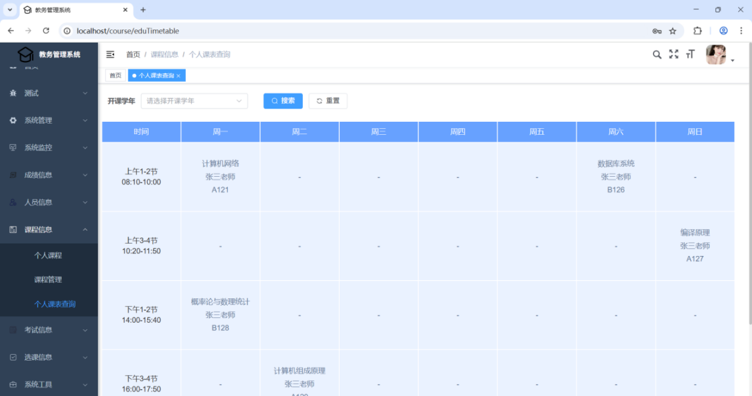

**图5.22 个人课表查询**

## 5.12 考试信息管理

### 5.12.1 考试详细信息管理

考试详细信息只有管理员能够进行增删改查和导入导出，学生用户和教师用户都没有权限进行操作。考试详细信息包括考试编号、课程名、开课学年、考试时间、考试教室。使用springmvc和mybatis实现。

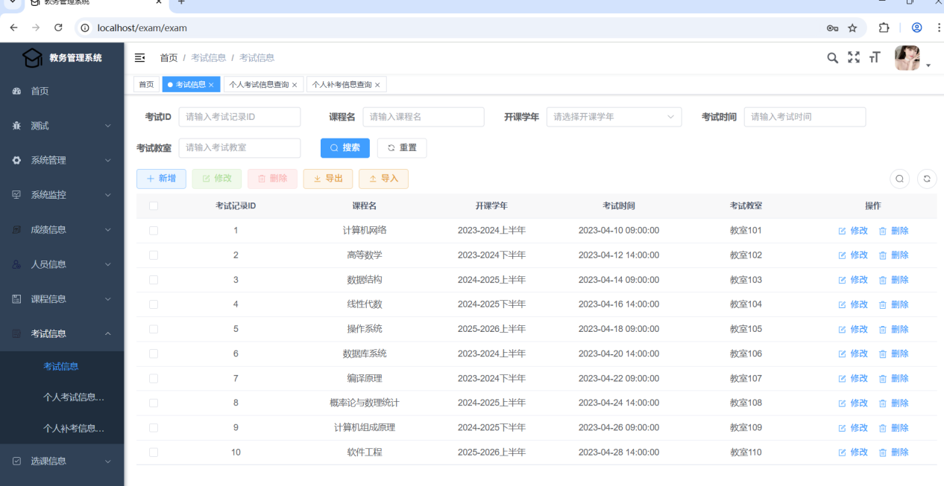

**图5.23 考试详细信息管理**

### 5.12.2 个人考试信息、个人补考信息

个人考试信息和个人补考信息都是管理员能够进行增删改查导入导出。而教师用户和学生用户都是只能查询、导出和自己有关的信息。其中它的内容和考试信息绑定的，内容包括课程编号、课程名、开课学年、考试时间、考试教师、用户姓名，用户id。使用springmvc和mybatis实现。

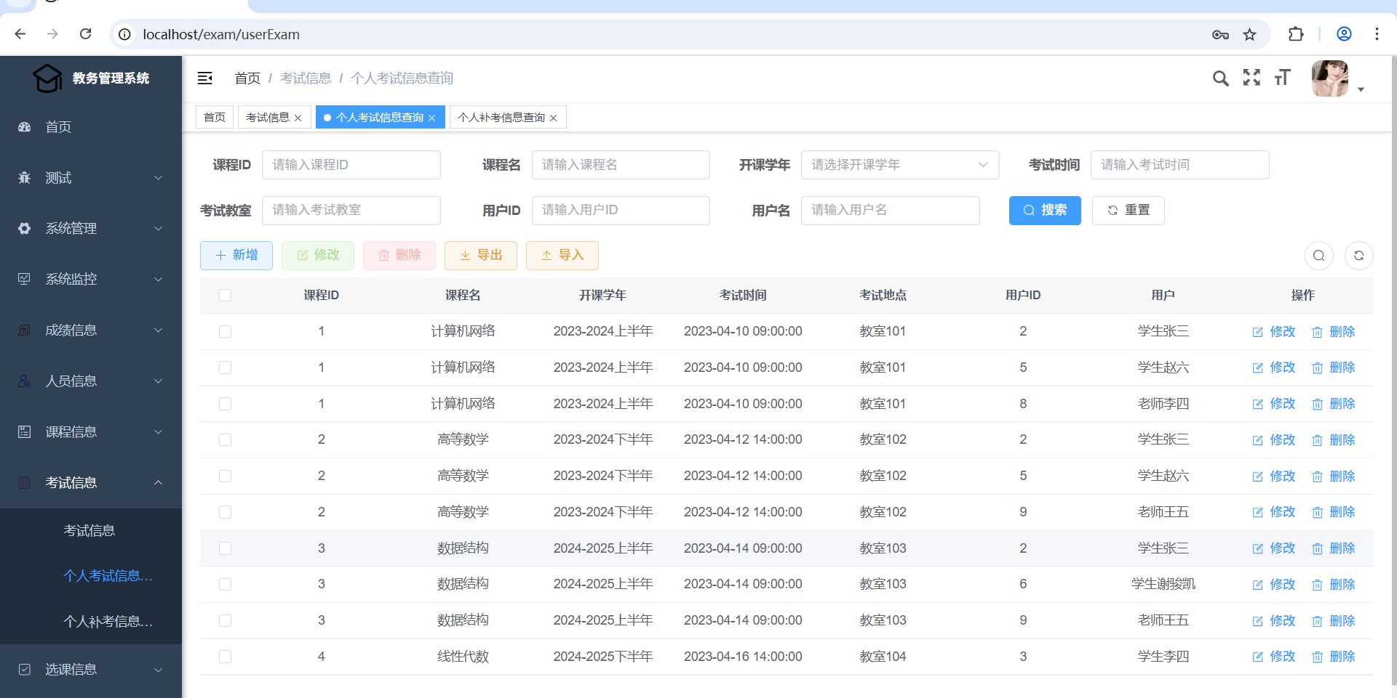

**图5.24 个人考试信息管理**

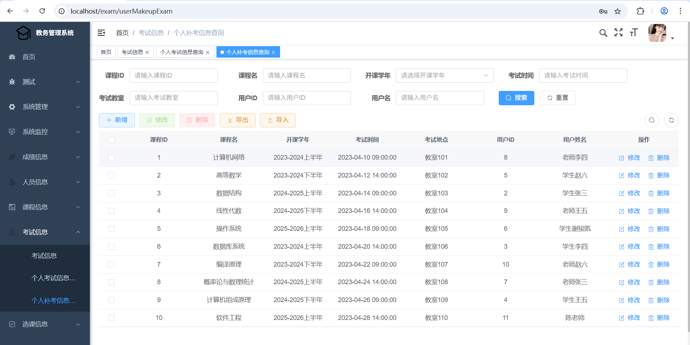

**图5.25 个人补考信息管理**

## 5.13 选课信息管理

### 5.13.1 学生选课

对于学生选课**[16]**，管理员可以通过定时任务定时开启选课（将学生选课的权限信息加入数据库）。教师用户无权限访问。管理员可以对学生的选课信息进行增删改查导入导出。学生在管理员开启选课后可以进行选课。当学生重复选择某一个课的时候会提示你已经选过这个课了，当课程剩余小于等于0时会显示课程容量不足不能选课。考虑到学生选课是一个高并发场景，我使用redis分担了数据库的压力，将一部分信息放在redis中，一部分信息放在mysql中来优化性能。选课信息包括选课编号、选课id、课程名、课程学分、教师名、课程剩余、开课学年。

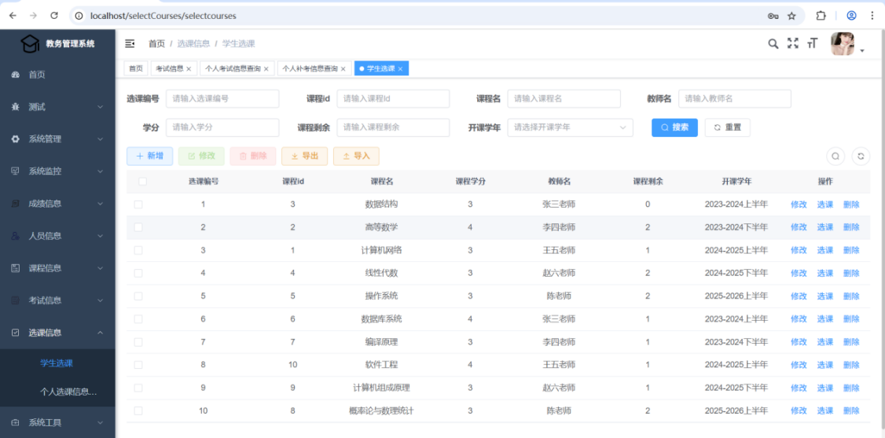

**图5.26 学生选课**

### 5.13.2 个人选课信息查询

对于个人选课信息查询，管理员能对个人选课信息进行增删改查导入导出、以及退选个人选课。学生用户在管理员开启选课之后，能够退选课程。个人选课信息包括用户id,学生姓名，选课编号，课程编号，课程名，学分，教师名，开课学年。使用springmvc和mybatis实现。

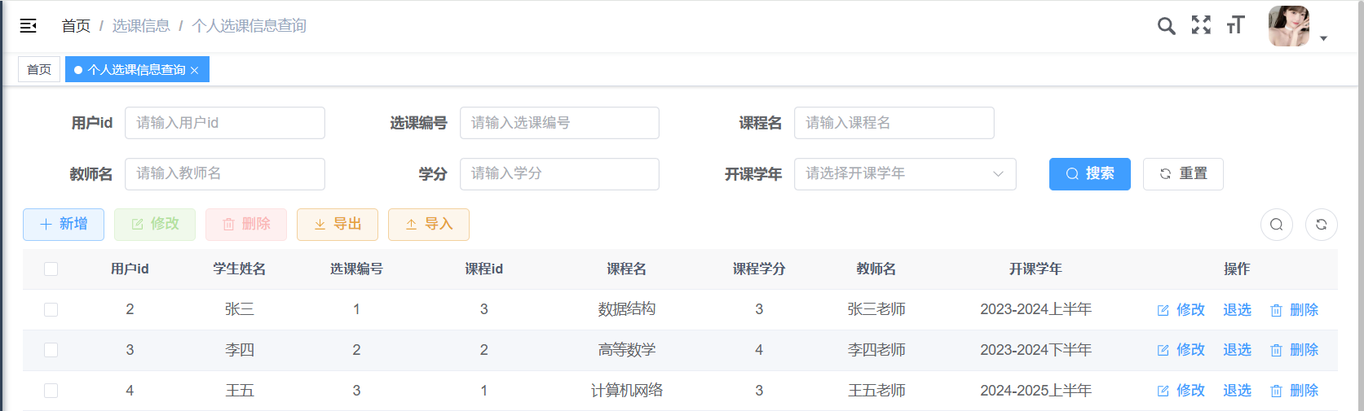

**图5.27 个人选课信息查询**

# **6 系统测试**

## 6.1 测试环境

项目运行在阿里云服务器，以下展示一下服务监控信息。

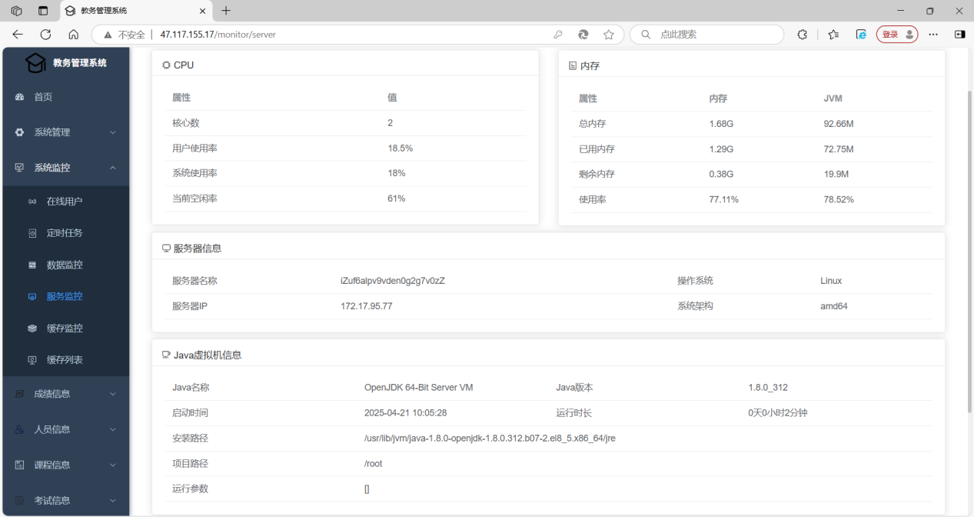

**图6.1 服务监控信息**

系统的测试环境如表6-1所示。

表6-1 测试环境

|  |  |  |
| --- | --- | --- |
| 类别 | 配置项 | 详细信息 |
| 硬件环境 | 服务器CPU | 2核（vCPU） 2GiB |
|  | 内存 | 1.68G |
|  | 硬盘 | 40GB |
|  | 网络带宽 | 200 Mbps峰值 |
| 软件环境 | 操作系统 | CentOS 8.5 64位 UEFI版 |
|  | 数据库 | MySQL 8.0.27 |
|  | Maven | 3.1.1 |
|  | 开发框架 | SpringBoot 2.5 |
|  | 前端框架 | Vue.js 3.4.0 |
|  | Java版本 | 1.8.0_312 |
|  | 浏览器 | Chrome、Edge |
|  | Redis | 5.0.14 |
|  | Node | 20.17.0 |

## 6.2 测试目的

教务系统测试的目的**[17]**在于全面验证系统各项功能是否按照需求规格正确实现，确保所有业务流程如课程管理、学生信息处理、成绩录入等都能正常运作。同时，通过严格的测试手段来保障系统的安全性，防止敏感数据遭到非法访问或泄露，维护学校、教师及学生的利益。优化用户体验也是重要目标之一，这包括改善界面友好度、简化操作步骤以及提高系统响应速度等方面，从而保证教务系统在实际使用过程中能够稳定运行，满足用户需求并提升工作效率。

## 6.3 测试方法

测试方法包括功能性测试通过黑盒测试验证功能需求**[18]**，用边界值分析检查输入极限情况，场景测试模拟实际操作流程；权限测试确保角色访问控制正确，加密测试保障数据传输和存储安全**[19]**；用户体验测试开展可用性测试收集用户对界面和交互的反馈，响应时间测试保证操作流畅性。这样全面测试以确保系统质量满足要求。

## 6.4 测试内容

系统的测试用例表格如下图所示。所有功能都测试了一遍，但是功能太多所有没有填写全部的增删改查用例，原理都跟表6-2差不多。

表6-2 系统测试用例表

|  |  |  |  |
| --- | --- | --- | --- |
| 测试项 | 测试用例 | 问题 | 结论 |
| 登录功能测试 | 打开登录页面 输入正确的用户名和密码和验证码 点击“登录”按钮 | 无 | 符合预期 |
| 登录功能测试 | 打开登录页面 输入错误的用户名 输入正确的密码和验证码 点击“登录”按钮 | 无 | 符合预期 |
| 登录功能测试 | 打开登录页面 输入正确的用户名和验证码 输入错误的密码 点击“登录”按钮 | 无 | 符合预期 |
| 登录功能测试 | 打开登录页面 输入正确的用户名和密码 输入错误的验证码 点击“登录”按钮 | 无 | 符合预期 |
| 用户添加测试 | 打开用户管理界面 添加不合法的用户信息 点击添加 | 无 | 符合预期 |
| 用户添加测试 | 打开用户管理界面 添加合法的用户信息 点击添加 | 无 | 符合预期 |
| 用户修改测试 | 打开用户管理界面 修改输入合法的用户信息 点击添加 | 无 | 符合预期 |
| 用户修改测试 | 打开用户管理界面 修改输入不合法的用户信息（手机号填1位） 点击修改 | 无 | 符合预期 |
| 用户导入测试 | 打开用户管理界面 导入不合法的用户信息（不填、填错信息） 点击导入 | 无 | 符合预期 |
| 用户导入测试 | 打开用户管理界面 导入合法的用户信息 点击导入 | 无 | 符合预期 |
| 用户删除测试 | 打开用户管理界面 批量删除和单个删除测试 | 无 | 符合预期 |
| 角色权限修改测试 | 对角色信息进行修改操作，并登录相关角色查看是否能够操作 | 无 | 符合预期 |
| 日志查询测试 | 打开日志查询界面，查看是否能够正常查询日志 | 无 | 符合预期 |
| 定时任务测试 | 管理员立即执行定时任务，开启选课和停止选课。 | 无 | 符合预期 |
| 服务监控测试 | 管理员打开服务监控界面查看是否能够正常显示 | 无 | 符合预期 |
| 缓存监控测试 | 管理员打开缓存监控界面查看是否能够正常显示 | 无 | 符合预期 |
| 数据监控测试 | 管理员登录数据监控的账号密码，查看各项数据监控，看一下能否正常显示 | 无 | 符合预期 |
| 学生成绩查询测试 | 管理员输入正确内容进行查询 | 无 | 符合预期 |
| 学生成绩查询测试 | 管理员不填，错填内容进行模糊查询 | 无 | 符合预期 |
| 学生成绩添加测试 | 管理员添加学生成绩，查看是否能够正常添加 | 无 | 符合预期 |
| 学生成绩添加测试 | 管理员添加错误的学生成绩（不填写、填错用户信息），查看是否能够正常添加 | 无 | 符合预期 |
| 学生成绩修改测试 | 管理员修改学生成绩，查看是否能够正常添加 | 无 | 符合预期 |
| 学生成绩修改测试 | 管理员修改错误的学生成绩（不填写、填错用户信息），查看是否能够正常添加 | 无 | 符合预期 |
| 学生成绩删除测试 | 管理员批量、单个删除学生信息 | 无 | 符合预期 |
| 学生成绩导入测试 | 管理员导入不合法的成绩信息（不填、填错信息） 点击导入 | 无 | 符合预期 |
| 学生成绩导入测试 | 管理员导入合法的成绩信息 点击导入 | 无 | 符合预期 |
| 班级平均成绩查询测试 | 管理员输入正确内容进行查询 | 无 | 符合预期 |
| 班级平均成绩查询测试 | 管理员不填，错填内容进行模糊查询 | 无 | 符合预期 |
| 班级平均成绩添加测试 | 管理员添加错误的班级平均成绩（不填写、填错信息），查看是否能够正常添加 | 无 | 符合预期 |
| 班级平均成绩修改测试 | 管理员修改班级平均成绩，查看是否能够正常添加 | 无 | 符合预期 |
| 班级平均成绩修改测试 | 管理员修改错误的班级平均成绩（不填写、填错班级平均信息），查看是否能够正常添加 | 无 | 符合预期 |
| 班级平均成绩删除测试 | 管理员批量、单个删除班级平均信息 | 无 | 符合预期 |
| 班级平均成绩导入测试 | 管理员导入不合法的班级平均信息（不填、填错信息） 点击导入 | 无 | 符合预期 |
| 班级平均成绩导入测试 | 管理员导入合法的班级平均信息 点击导入 | 无 | 符合预期 |
| 补考成绩查询测试 | 管理员输入正确内容进行查询 | 无 | 符合预期 |
| 补考成绩查询测试 | 管理员不填，错填内容进行模糊查询 | 无 | 符合预期 |
| 补考成绩添加测试 | 管理员添加错误的信息（不填写、填错信息），查看是否能够正常添加 | 无 | 符合预期 |
| 补考成绩修改测试 | 管理员修改信息，查看是否能够正常添加 | 无 | 符合预期 |
| 补考成绩修改测试 | 管理员修改错误的信息（不填写、填错信息），查看是否能够正常添加 | 无 | 符合预期 |
| 补考成绩删除测试 | 管理员批量、单个删除信息 | 无 | 符合预期 |
| 补考成绩导入测试 | 管理员导入不合法的信息（不填、填错信息） 点击导入 | 无 | 符合预期 |
| 补考成绩导入测试 | 管理员导入合法的信息 点击导入 | 无 | 符合预期 |
| 等级考试成绩查询测试 | 管理员输入正确内容进行查询 | 无 | 符合预期 |
| 等级考试成绩成绩查询测试 | 管理员不填，错填内容进行模糊查询 | 无 | 符合预期 |
| 等级考试成绩添加测试 | 管理员添加错误的信息（不填写、填错信息），查看是否能够正常添加 | 无 | 符合预期 |
| 等级考试成绩修改测试 | 管理员修改信息，查看是否能够正常添加 | 无 | 符合预期 |
| 等级考试成绩修改测试 | 管理员修改错误的信息（不填写、填错信息），查看是否能够正常添加 | 无 | 符合预期 |
| 等级考试成绩删除测试 | 管理员批量、单个删除信息 | 无 | 符合预期 |
| 等级考试成绩导入测试 | 管理员导入不合法的信息（不填、填错信息） 点击导入 | 无 | 符合预期 |
| 等级考试成绩导入测试 | 管理员导入合法的信息 点击导入 | 无 | 符合预期 |
| 定时任务开启选课测试 | 管理员设置好cron表达式开启定时任务选课 | 无 | 符合预期 |
| 学生选课测试 | 学生点击选课，查看结果是否符合预期 | 无 | 符合预期 |
| 学生退选课程测试 | 学生点击退选课程，查看结果是否符合预期 | 无 | 符合预期 |

## 6.5 测试结论

对教务系统进行全面测试后，各模块功能均表现良好，具体包括用户登录、用户管理、角色权限管理、日志管理、定时任务、服务监控、缓存监控、数据监控、成绩管理、人员管理、课程信息管理、考试信息管理和选课信息管理等。测试结果显示，系统在功能性、性能、兼容性、安全性和用户体验方面均达到预期标准。

功能性测试中，所有模块操作正常，业务逻辑正确，满足设计需求。例如，用户登录流程顺畅，角色权限分配合理，日志记录完整且查询便捷，成绩与课程信息管理准确无误。

安全性测试验证了系统的权限控制、数据加密及防护机制有效，未发现重大安全隐患，确保了数据的安全性和完整性。

用户体验测试显示，界面交互设计合理，操作便捷，符合用户使用习惯，提升了整体使用体验。

# **7 总结**

在开发教务系统之前，我们对用户需求进行了全面分析，不仅包括系统的可行性研究，还涵盖了功能需求和其他需求的详细分析。在可行性分析阶段，从技术性和经济性等多个角度对系统实现的可能性进行了全面评估，结果显示该系统的实施是完全可行的。

本文首先概述了教务系统开发的背景及其重要性，然后再详细的阐述了系统的具体业务需求。基于这些需求，本文就开始对系统的结构和功能模块进行了精细设计。将整个系统被划分为多个独特的功能模块，每个模块都具有特定的功能和作用，确保系统的高效运行和用户友好性。

在开发过程中，我收获颇丰，学到了许多书本上学不到的知识。尽管系统已经基本完成，但由于个人专业知识的局限，系统仍有许多需要改进的地方，例如用户体验的优化和代码编写的规范性。未来，我将继续努力学习，不断提升自己的技术水平，进一步完善系统。

同时，衷心希望教务系统能够尽快投入使用。它不仅能显著提升教务管理的效率，为学校提供科学、实用的管理工具，还能增强教师和学生的使用体验，提高教学质量。此外，这种创新模式促进了信息技术与教育管理领域的深度融合，为解决当前教务管理面临的挑战提供了新的解决方案，具有重要的现实意义和广阔的应用前景。通过这样的系统，可以期待一个更加高效、有序的教学环境，从而推动教育事业的发展和技术进步。

**参考文献**

1. 李洪,李桂云,江羿锋.数字化背景下教务管理中课程注册的实践应用及优化策略——以石河子市开放大学为例[J].信息与电脑,2025,37(06):193-196.
2. 陈娟.大数据应用下的高校教务管理效能提升策略探析[J].中国多媒体与网络教学学报(上旬刊),2025,(01):127-130.
3. 郑璐.高校教务管理的变革诉求、现实困境与改进路径[J]. 科教导刊,2024,(12):1-5.DOI:10.16400/j.cnki.kjdk.2024.12.001.
4. 谢振华.基于Vue.js与Spring Boot的教务管理系统设计[J].电脑与信息技术,2024,32(04):95-97+101.DOI:10.19414/j.cnki.1005-1228.2024.04.023.
5. 吕志强.基于Vue前端开发框架的管理系统设计[J].电脑知识与技术,2024,20(36):56-59.DOI:10.14004/j.cnki.ckt.2024.1900.
6. 臧淑龙.高中教务管理系统的设计与实现[D].南昌大学2022.DOI:10.27232/d.cnki.gnchu.2022.002835.
7. Contract Management System Based on SpringBoot and VueJournal  [J] [Advances in Computer, Signals and Systems.](https://scholar.cnki.net/journal/index/SJQZ237188380001" \t "https://kns.cnki.net/kcms2/article/_blank) Volume 8 , Issue 5 . 2024
8. Zhu Y .Contract Management System Based on SpringBoot and Vue[J].Advances in Computer, Signals and Systems,2024,8(5):
9. Journal | [J] Journal of Physics: Conference Series. Volume 2476 , Issue 1 . 2023 A Redis Cluster Fault Resolution Method Based on Sentinel Mechanism for IoTManagement Platform
10. 张远平.云服务器环境下“网页设计与制作”课程教学模式的创新与实践研究[J].工业和信息化教育,2023,(11):59-63.
11. 徐宏凯,谢洁,成希飞,等.高校教务系统全生命周期校企协作管理场域：惯习冲击、协同创新与价值构建[J].大学教育,2024,(08):1-6.
12. A Layered Software Architecture for the Development of Smart Mobile Distributed Systems Oriented to the Management of Emergency Cases Journal | [J] Applied Sciences. Volume 15 , Issue 7 . 2025.
13. 唐瑞明,谭倩芳.高校教务管理系统设计[J].电子技术与软件工程,2023,(03):49-53.DOI:10.20109/j.cnki.etse.2023.03.013.
14. 龚蔚娜.基于web教务管理系统的安全方案研究与设计[D].西南科技大学,2017.
15. 黄渊.研究生智能教务管理系统研究[J].信息与电脑,2025,37(06):121-123.
16. 蒯诗钰,李佳祥,王萌,等.基于Spring Boot+Vue的导师研究生双选系统设计与实现[J].现代信息科技,2025,9(06):20-25+32.DOI:10.19850/j.cnki.2096-4706.2025.06.005.
17. 王银娟.基于项目管理的软件系统测试优化方法[J].电脑知识与技术,2025,21(02):44-46.DOI:10.14004/j.cnki.ckt.2025.0030.
18. 李忠杰,梁皓天,贾浩阳,等.基于黑盒插桩的闭源数据库管理系统的模糊测试技术研究[J/OL].计算机科学,1-18[2025-04-24]
19. 孙美艳,张骞,杨琨.铁路企业财务管理系统Web自动化测试方法研究[J].工业控制计算机,2024,37(06):55-57.

**致谢**

在完成教务系统毕业设计的过程中，我得到了许多帮助和支持，在此表示衷心感谢。首先，感谢我的指导老师，您的专业指导和耐心解答让我受益匪浅。其次，感谢同学们的鼎力相助，我们一起克服了许多技术难题。此外，感谢学校提供的优质资源和学习环境，为我的研究提供了坚实保障。最后，感谢家人的理解与支持，你们是我前进的动力。总之，教务系统的顺利完成离不开大家的帮助。再次向所有支持我的人表示诚挚的谢意！

**附录**

**系统核心代码设计**

## 权限控制

如何实现权限控制呢？首先后端要设置一个全局请求拦截器，每一个请求都要进行权限判断，这个功能用jwt十分方便。当执行一个方法时如果是要权限的，则需要实现没有这个权限就不能够执行这个方法，这用springSecurity非常方便。要实现用户动态的访问自己能够访问的页面，这使用vue3的router加上后端的mybatis查询修改数据库十分方便。并且系统有一个过期时间，也就是用户长时间不操作要重新登录，这用redis设置过期时间十分方便。

我们的思路就很清晰了。当用户登录之后我们查询出当前用户的权限字符，查询出当前用户能够访问的菜单，放在springSecurity上下文中用于每一个请求的鉴权。我们使用JWT拦截器让所有请求在执行时根据springSecurity上下文的信息进行鉴权并且刷新Redis的缓存时间（默认30分钟）。这样可以系统过期时间的需求、鉴权的需求、显示菜单需求。我们每次登录之后就把当前用户的权限字符和能够访问的菜单路由存起来就行。前端根据返回的状态码进行不同的反应。若是200就是成功，401登录过期、403就是没有权限。

前端核心代码：

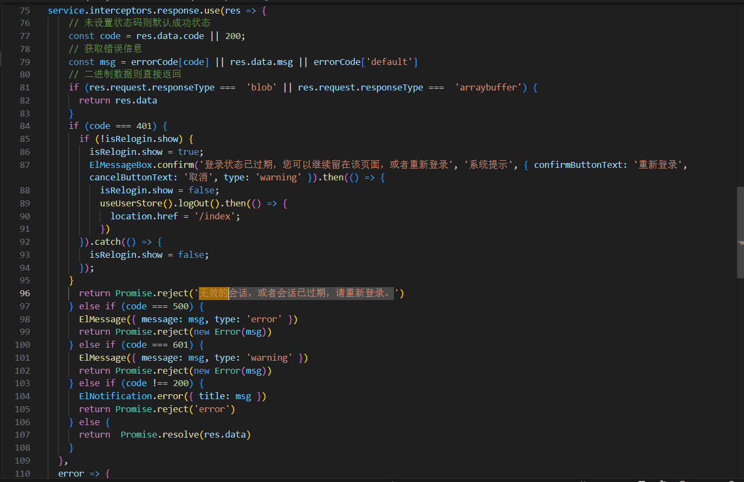

**图7.1 前端根据状态码返回提示信息**

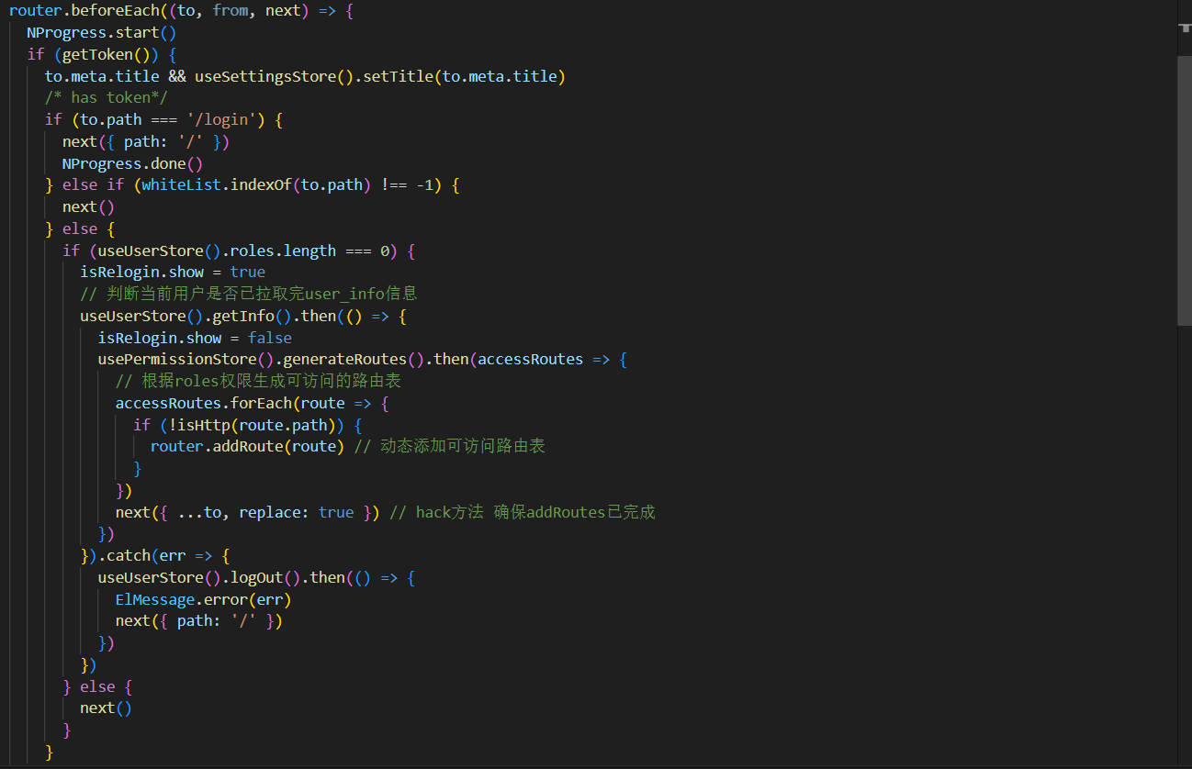

**图7.2 前端动态生成路由**

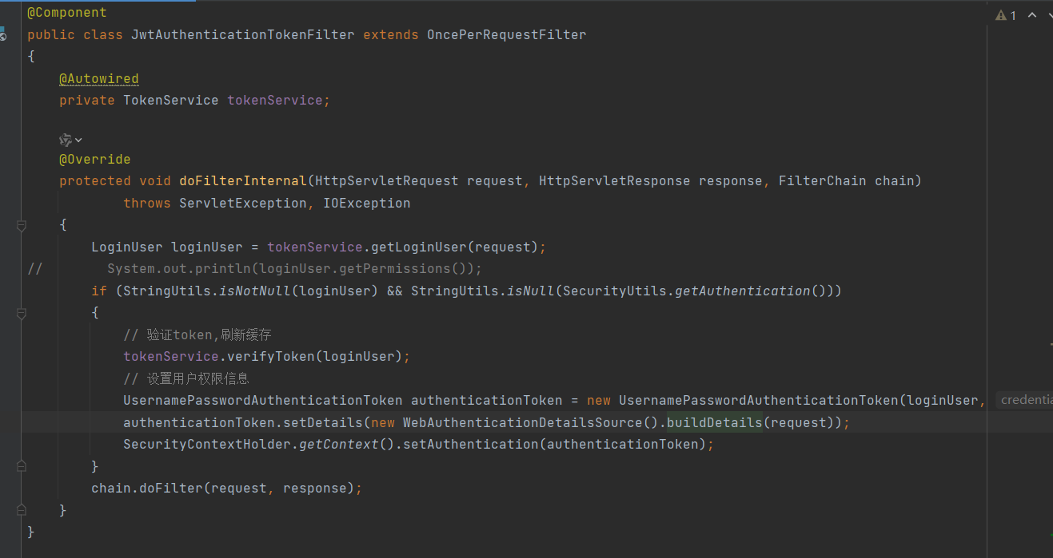

**图7.3 后端jwt全局拦截器**

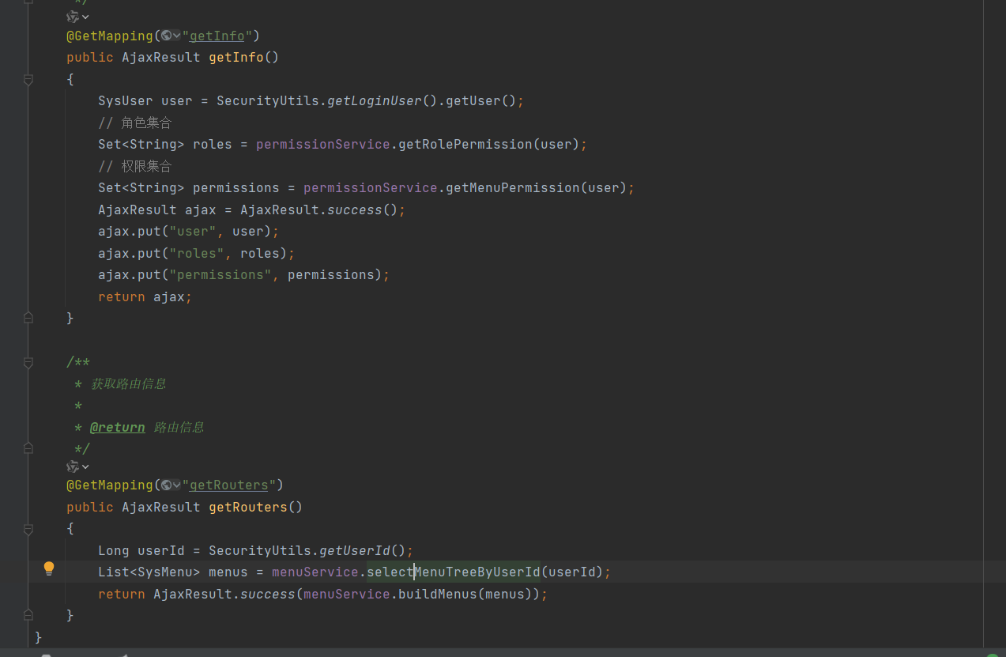

**图7.4 后端springmvc接受请求生成菜单和权限**

## 查询数据原理

如何进行查询呢？以查询班级评价成绩为例子我们在点击查询按钮和进入页面加载时前端vue3会调用getList方法使用axios发送请求。携带参数quaryParams.value也就是查询列表的信息给到后端。后端springmvc会自动将接受到的前端查询信息封装到参数（此处为eduAvg）之中。然后调用mapper层的方法查询数据库，mapper.xml文件中的查询方法中的parameterType表示将这个实体的信息放在where语句进行一个模糊查询。再使用分页插件将分页好的模糊查询到的数据库信息返回到前端。

注意，在实现模糊查询的同时实现了根据用户登录用户查询操作自己数据这样一个重要功能，这是因为在用户登录之后用户信息已经被存入上下文了。如果是管理员会直接查询所有的信息。如果不是管理员会根据当前用户id查询出当前用户相关的数据保证每一个用户只能看到与自己相关的数据。

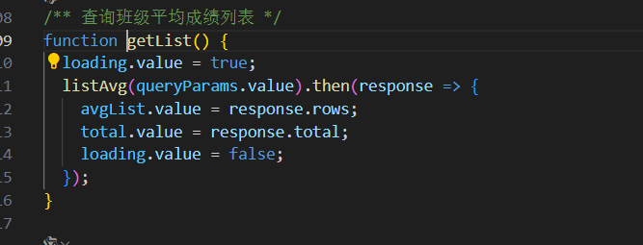

**图7.5 前端查询数据的方法**

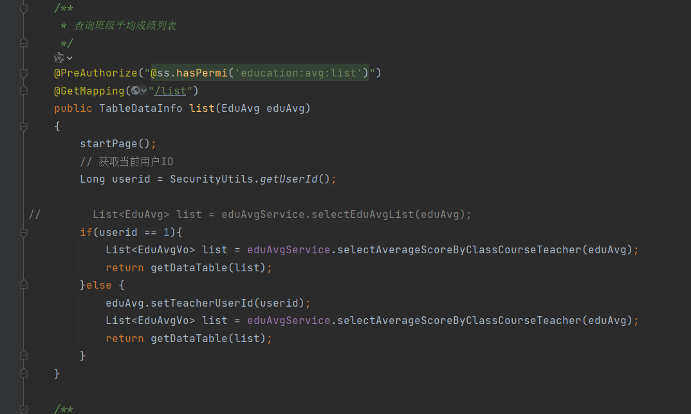

**图7.6 后端接受请求查询数据的方法**

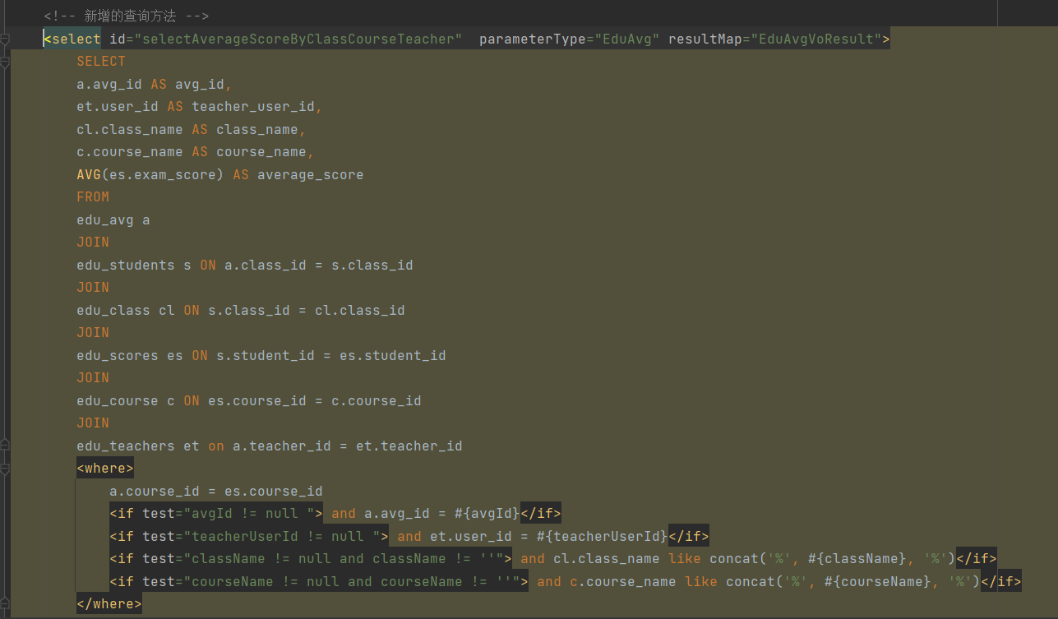

**图7.7 后端数据库查询数据mapper.xml的方法**

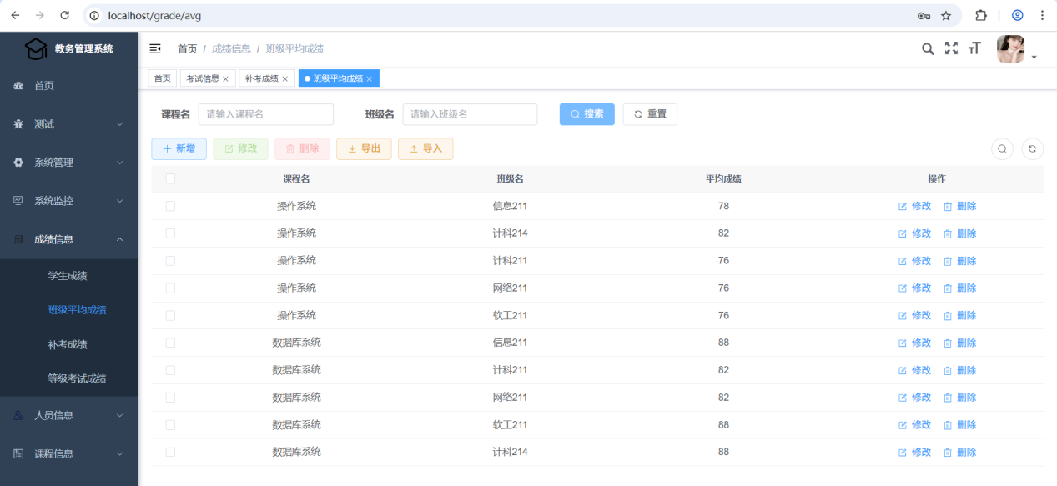

**图7.8 查询界面**

## 新增数据原理

以新增个人课程信息为例，我们在点击新增按钮之后会弹出新增信息对话框。首先由elementplus框架判断输入的信息是否合法。在输入好信息之后点击确认。前端会调用submitForm方法，然后调用addSchedule方法使用axios发送请求携带新增信息对话框信息（Form.value）。然后后端springmvc会将前端的对话框信息（Form.value）自动绑定到参数中（此处是eduSchedule）。然后调用mapper层的方法插入数据到数据库中。Mapper.xml文件中的方法parameterType将参数（此处为EduSchechedule）的信息传入到插入语句中进行新增。useGeneratedKeys表示参数自动增加主键。主键类型是数据库scheduleId。

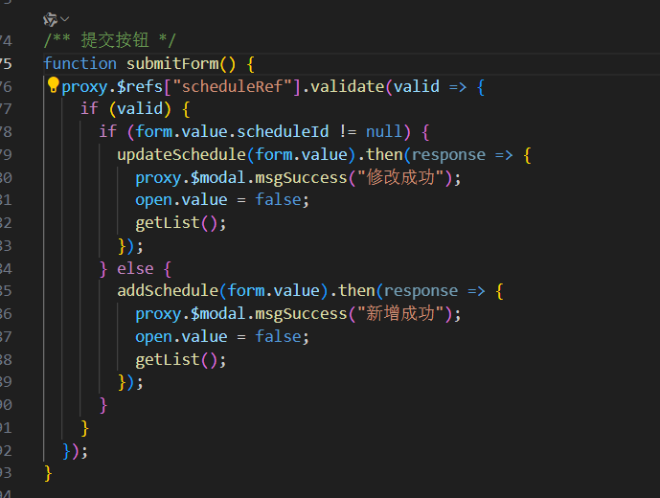

**图7.9 前端新增数据的方法**

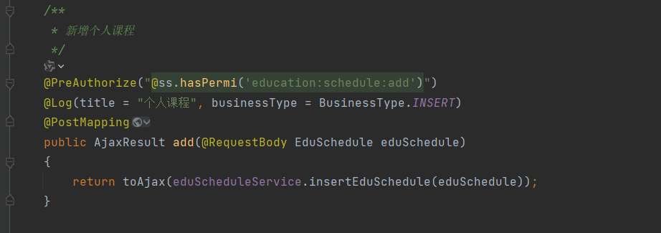

**图7.10 后端新增数据的方法**

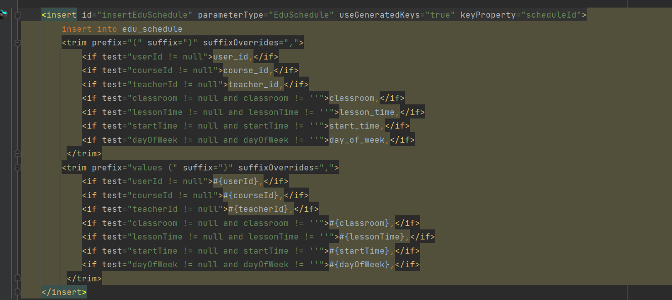

**图7.11 后端新增数据的方法**

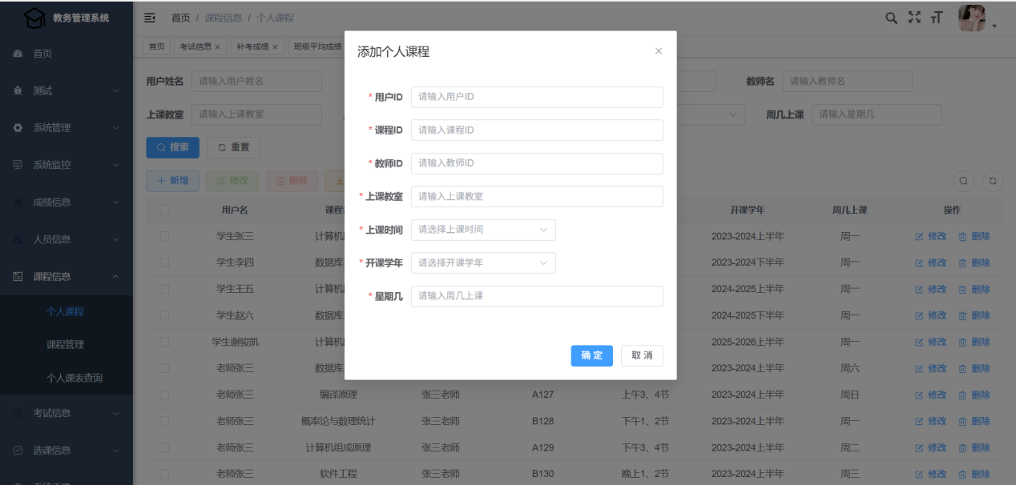

**图7.12 新增数据界面**

## 修改数据原理

用户点击修改按钮，会弹出修改对话框，以修改考试信息为例。用户输入信息，首先由elementplus框架验证信息是否合法。用户点击确认之后调用submitForm方法，然后在方法中调用updateExam方法携带用户填入的数据（Form.value）发送请求给到后端。后端接收到请求之后由springmvc自动将传入的信息（Form.value）封装到参数中（此处为eduExam）。然后调用mapper层的方法更新数据库。在mapper.xml中的方法parameterType会根据EduExam的信息来更新数据库。

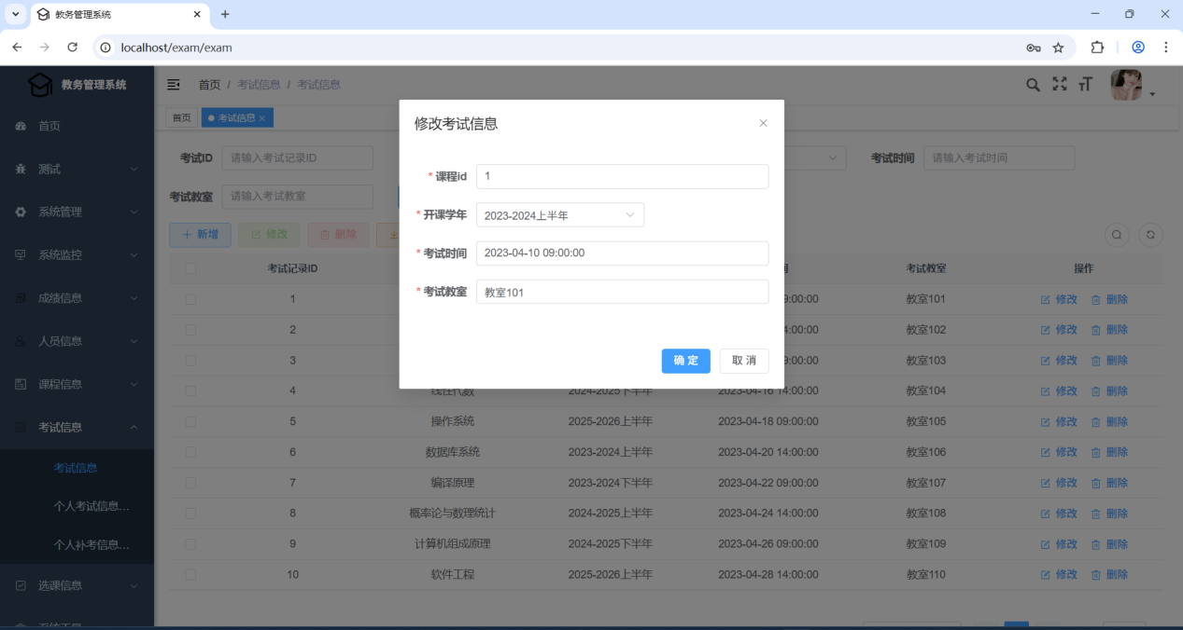

**图7.13 修改数据界面**

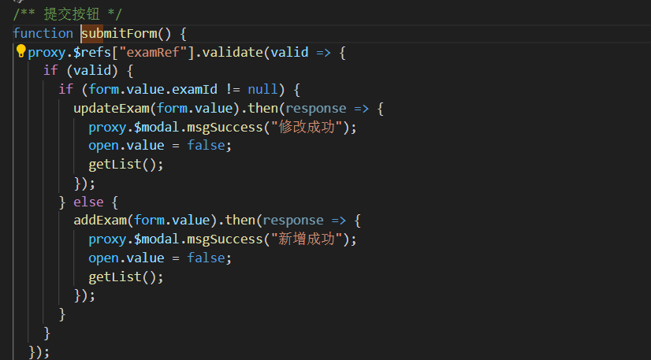

**图7.14 修改数据前端代码**

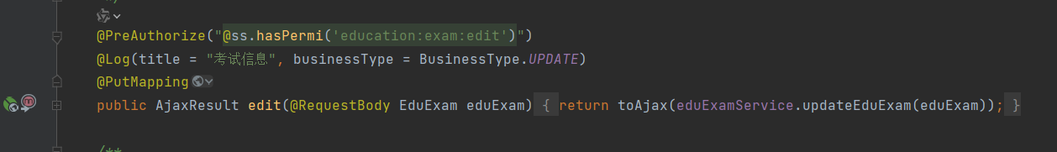

**图7.15 修改数据后端代码**

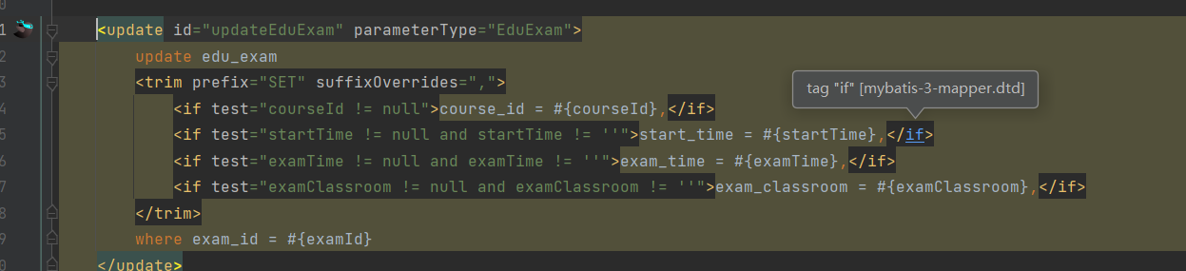

**图7.16 修改数据mapper.xml文件数据库代码**

## 删除数据原理

用户点击删除按钮会调用方法handleDelete。用户选择信息项的id信息被绑定在courseIds中。然后调用delCourse方法携带id信息发送请求给后端。后端接受到请求之后由springmvc将前端携带的id信息自动封装到参数中（此处为courseid数组）。然后调用mapper层的方法进行数据库的删除。mapper.xml中的sql语句会遍历courseid数组进行删除。

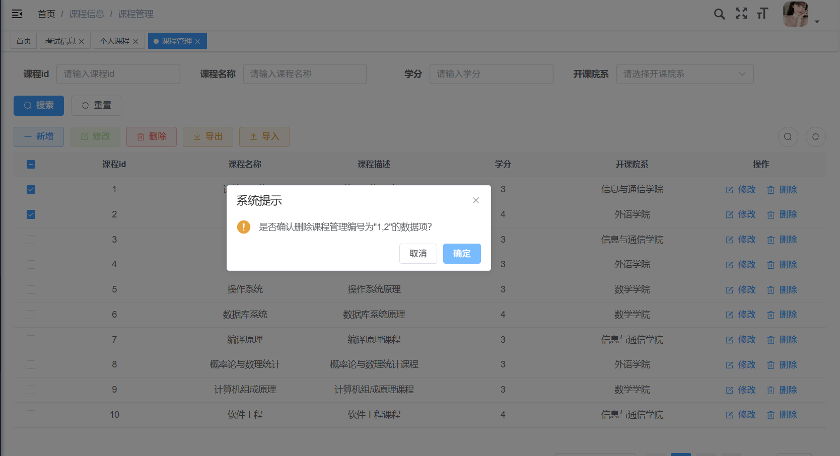

**图7.17 删除数据界面**

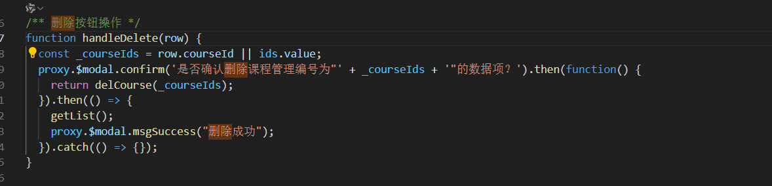

**图7.18 删除数据前端代码**

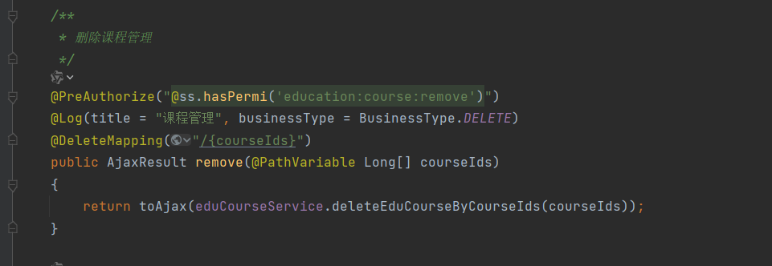

**图7.19 删除数据后端代码**

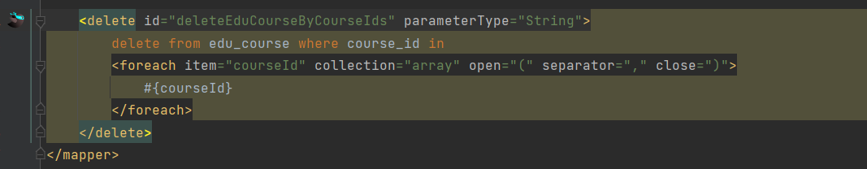

**图7.20 删除数据mapper.xml文件数据库代码**

## 导入数据原理

以导入学生数据为例。导入数据的按钮绑定了action也就是会发送请求地址是uploadExcelUrl的请求并且携带选择的文件内容给后端。在发送之前先调用hadleBeforeUpload方法进行验证数据格式是否合法。如果上传成功调用handleUploadSuccess方法显示上传成功到页面上并且更新界面信息。如果上传失败就显示上传失败并且将已经选择的文件清除。后端在接受到请求之后要把传入的文件信息的每一行分离出来。把每一行的信息转换成一个一个java实体对象。然后在用一个list表将这些对象全部存储起来。然后获得这个list之后就好办了。遍历这个list将每一个信息插入到数据库之中。调用新增数据方法就行。

而后端用于excel转换的方法主要是依靠若依框架已经提供好的转换。直接参考若依导入用户数据的方法和思路做出来的，代码和思路都是参考若依导入用户数据的思路。

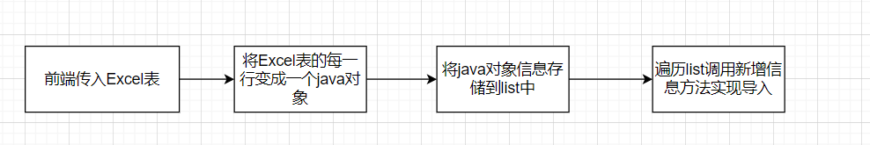

**图7.21 导入数据流程**

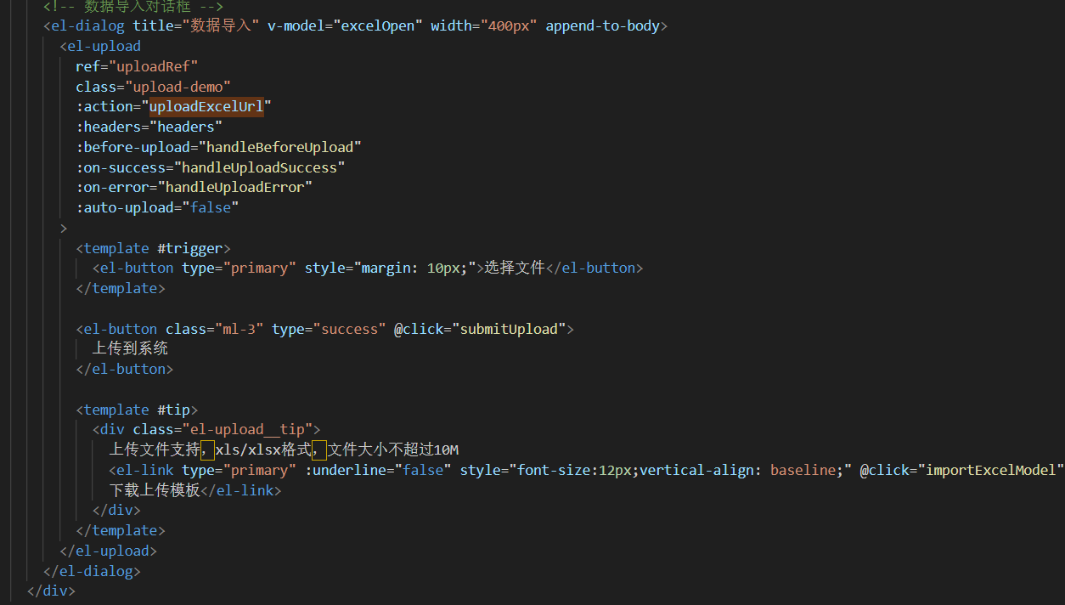

**图7.22 导入数据前端页面组件代码**

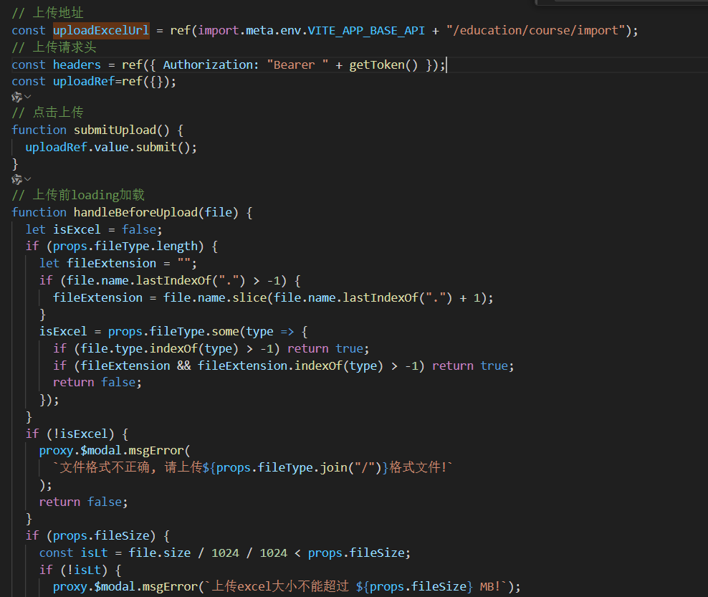

**图7.23 导入数据前端逻辑代码**

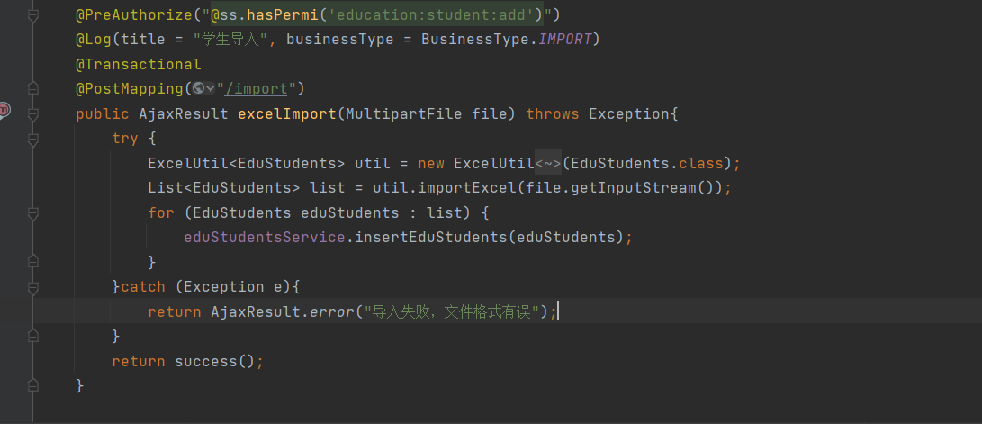

**图7.24 导入数据后端代码**

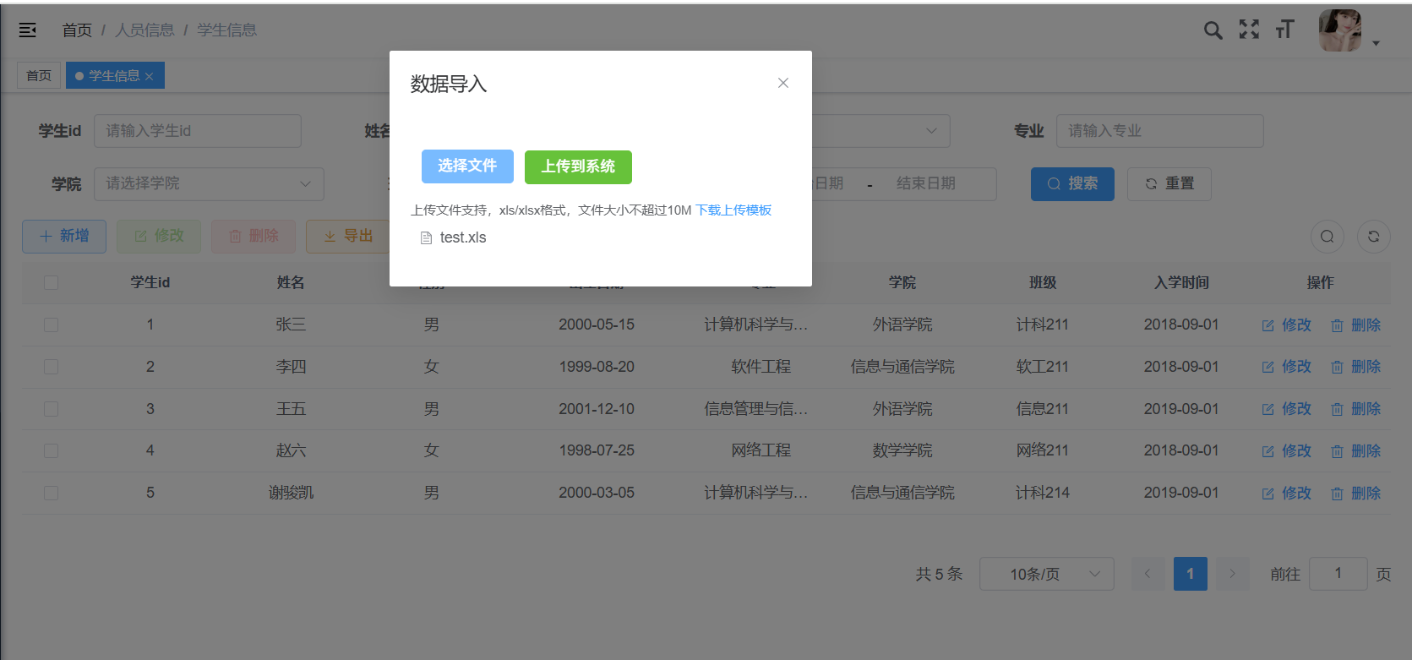

**图7.25 导入数据页面**

## 导出数据原理

前端点击导出按钮发送请求给后端，没有携带信息。后端接受到请求之后，将当前用户查询到的信息转换成excel数据导出出来。

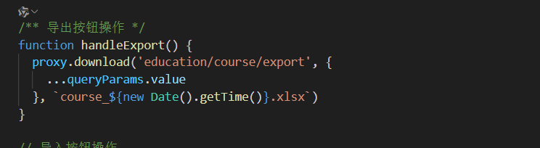

**图7.26 导出数据前端代码**

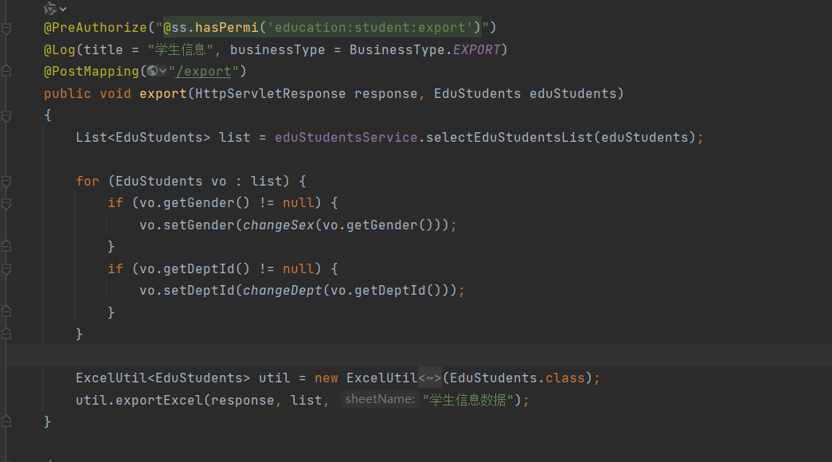

**图7.27 导出数据后端代码**